**办公OA_AndroidV1.2.5**

**修订记录表**

|  |  |  |  |  |
| --- | --- | --- | --- | --- |
| 序号 | 变更内容说明 | 版本号 | 版本日期 | 修改者 |
| 1 | 新建文档 | 1.2.5 | 分bu'f﷽﷽﷽﷽﷽﷽﷽﷽﷽﷽﷽ | Tudou、Yameng、Tricy、Allen |
|  |  |  |  |  |
|  |  |  |  |  |

**目录**

办公OA_AndroidV1.2.5 1

修订记录表 1

目录 2

概述 4

功能型需求 4

1 消息 4

2 应用 5

2.1 考勤 6

2.1.1 考勤打卡 6

2.1.2 外勤定位 8

2.1.3 考勤统计 10

2.1.4 我的排班 12

2.2 流程 21

2.2.1 流程申请 21

2.2.1.1行政 21

2.2.1.1.1 维修报修 21

2.2.1.2考勤 29

2.2.1.2.1 请假条 30

2.2.1.2.2加班单 35

2.2.1.2.3 外出出差 13

2.2.1.2.4打卡异常 40

2.2.1.3人事 44

2.2.1.3.1 转正申请 44

2.2.1.3.2 离职申请 49

2.2.1.3.3 调薪申请 54

2.2.1.3.4 人事调动 59

2.2.1.4 财务 63

2.2.1.4.1费用报销 63

2.2.1.4.2出差报销 68

2.2.2 流程代办 73

2.3 基础 75

2.3.1 通知公告 75

2.3.1.1 新增公告 75

2.3.1.2 全部信息 79

2.3.1.3 未读信息 83

2.3.2 会议 84

2.3.2.1 新增会议 84

2.3.2.2 今日会议 86

2.3.2.3 本周会议 91

2.3.3 工作日报 92

2.3.3.1 写日报 92

2.3.3.2 我的日报 95

2.3.3.3 下属日报 97

2.3.4 提醒消息 98

2.3.4.1 所有消息 98

2.3.4.2 未读消息 99

2.3.4.3 全部标已读 101

2.3.5 通讯录 102

3 联系人 104

4 我 105

# 概述

中小企业可集成化的企业管理软件，含：移动办公/门户管理/流程审批/人力管理/移动考勤等。简化企业管理流程,符合企事业单位的办公习惯和特点，让用户轻松的完成日常办公工作高效办公！

# 功能型需求

# 消息

* ***功能描述***

|  |  |
| --- | --- |
| 功能编号 |  |
| 功能名 | 消息聊天 |
| 功能描述 | 可以提供与联系人中单个联系人，群组部门或者全体员工发送聊天消息 |
| 优先级 | 高 |
| 运行条件 | 联系人中存在用户 |
| 输入 | 点击联系人，或者去群组，或者全体员工 |
| 业务处理流程 | **主流程：**  1、单击“联系人”按钮；  2、选择一个联系人，点击发消息，确认消息是否发送成功。  4、选择一个群组，发送消息，确认是否发送成功。  5、选择一个全体员工，发送消息，确认是否发送成功。  **备选流程：**   1. 联系人/群组/全体员工 聊天消息显示在消息列表 2. 所有的应用、流程、公告、提醒消息等，都会显示在消息列表   **规则约束：**   1. 消息内容可支持：纯文字，拍照图片和文件和语音； 2. 默认可以保留聊天记录 |
| 输出 | 消息发送成功，对方接受成功 |
| 约束条件 | 网络连接正常 |

* ***画面设计***

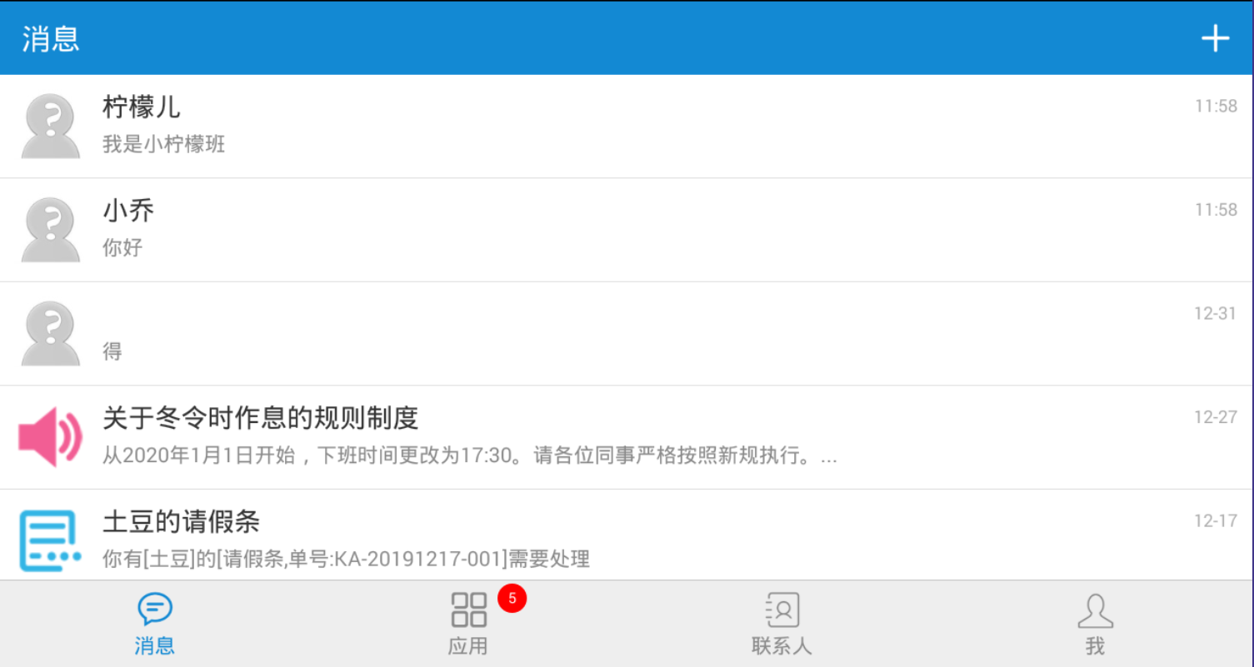

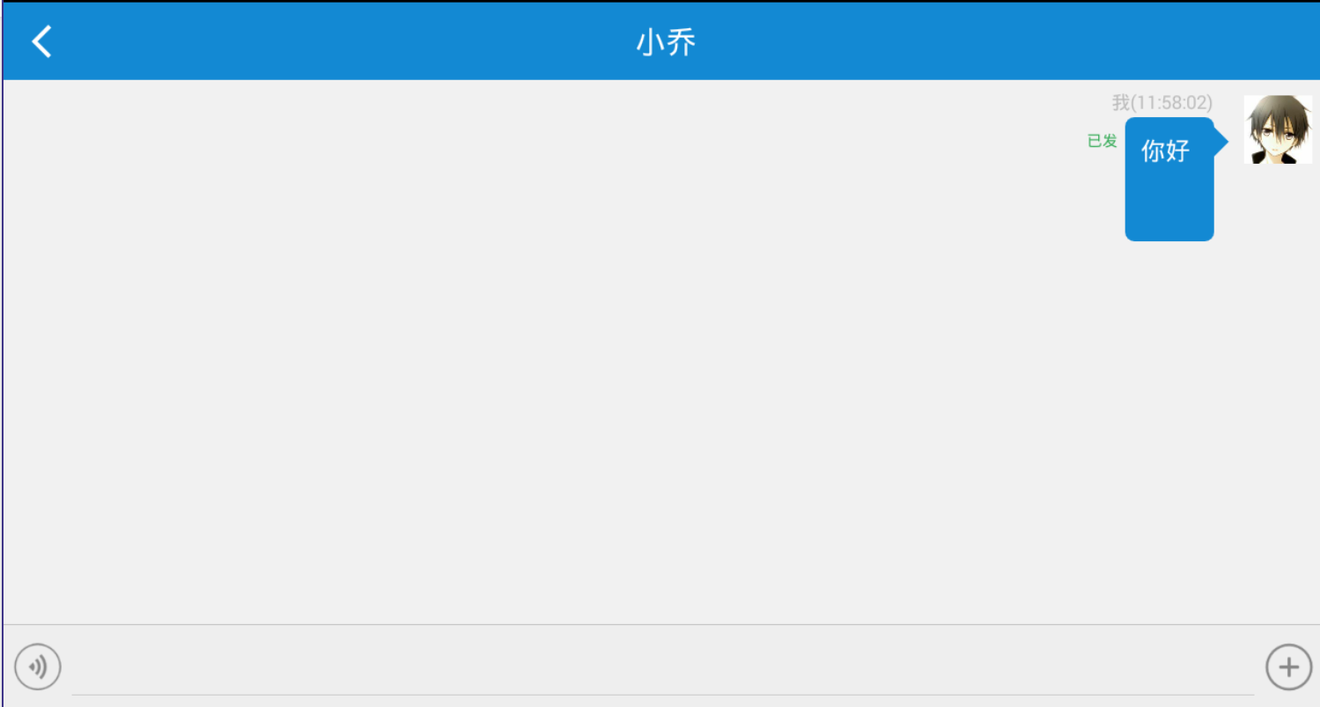

# 应用

【应用】标签页排版布局如下：

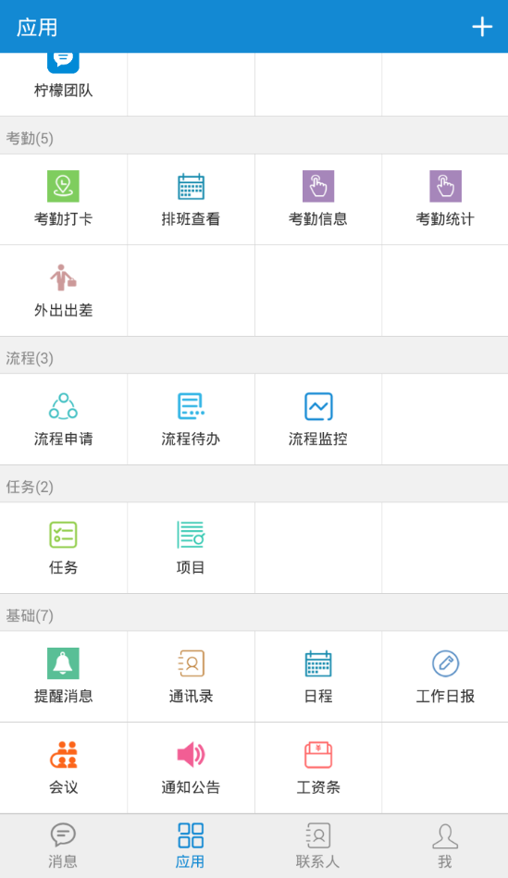

## 考勤

### 考勤打卡

* ***功能描述***

|  |  |
| --- | --- |
| 功能编号 |  |
| 功能名 | 考勤打卡 |
| 功能描述 | 上下班进行手机打卡 |
| 优先级 | 高 |
| 运行条件 | 已开启定位权限 |
| 入口 | 1. ‘消息’标签页面，从顶部二级入口‘+考勤打卡’ 2. ‘应用’标签页面，选择‘考勤打卡’进入考勤打卡页面。 |
| 业务处理流程 | **1、顶部标签栏**  1、关闭入口：点击关闭当前页面，返回上一次入口页面；  2、页面标题：考勤打卡；  3、二级菜单入口：二级菜单有‘刷新’、‘查看网址’   1. 点击刷新，刷新整个考勤打卡页面，并重新获取定位地址， 2. 点击查看网址，弹出提示窗口，显示网址，点击弹窗之外的蒙层区域，可以关闭弹窗，点击弹窗中的【取消】可以关闭弹窗，点击弹窗中的【复制】，如果复制成功，toast提示‘网址已复制’，注意：改网址复制后，访问登录账户和密码与OA账户不相同。   **2、时间地址栏**  24小时制时间，显示时分秒；年月日星期信息；定位地址信息，获取定位信息，需要在安装软件时获取用户定位授权，如果用户拒绝授权，该位置显示‘用户拒绝对获取地理位置的请求。[更新]’点击更新，再次发起定位请求。如果用户给予了定位授权，则显示定位地址‘****，[更新]’点击更新，重新获取定位地址。   1. **打卡区** 2. 考勤范围，显示管理台中配置的打卡规则名称   2、上下班打卡时间，显示管理台中配置的打卡时间，未打卡时，显示未打卡，已经打开，显示打卡状态。  3、打卡触点，可以多次点击进行打卡，每打卡一次，记录一次打卡信息，并给出打开成功语言提示，页面未更新时，当前页面只能打卡一次 |
| 输出 | 打卡信息纳入考勤统计 |
| 约束条件 | 网络连接正常 |

* ***画面设计***

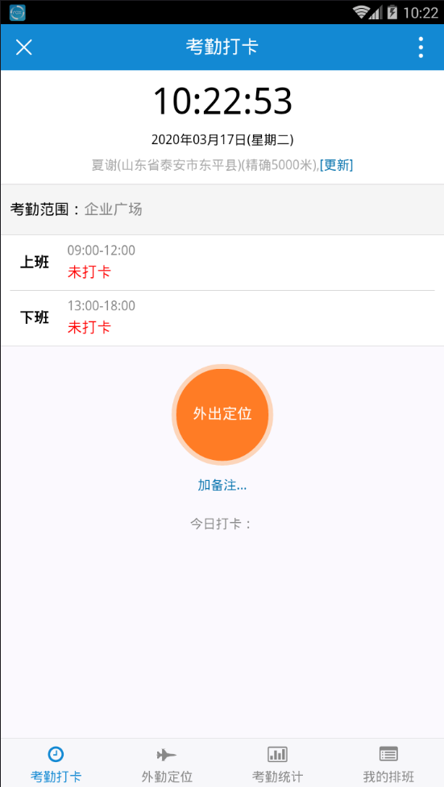

### 外勤定位

* ***功能描述***

|  |  |
| --- | --- |
| 功能编号 |  |
| 功能名 | 外勤定位 |
| 功能描述 | 非在公司本地上班，可进行外勤定位 |
| 优先级 | 高 |
| 运行条件 | 已开启定位权限 |
| 入口 | ‘应用’标签页面，选择‘考勤打卡’-->“外勤定位”进入考勤打卡页面。 |
| 业务处理流程 | **1、顶部标签栏**  1、关闭入口：点击关闭当前页面，返回上一次入口页面；  2、页面标题：外勤定位；  3、二级菜单入口：二级菜单有‘刷新’、‘查看网址’  1）点击刷新，刷新整个考勤打卡页面，并重新获取定位地址，  2）点击查看网址，弹出提示窗口，显示网址，点击弹窗之外的蒙层区域，可以关闭弹窗，点击弹窗中的【取消】可以关闭弹窗，点击弹窗中的【复制】，如果复制成功，toast提示‘网址已复制’。  **2、外勤打卡区**  1、腾讯定位地图，如果没有授予获取定位权限，则显示默认地区地图，如果获取到定位地址，则显示获取到的地区地图。点击【定位】，重新获取定位地址，点击【保存定位】，可以保存定位信息。同一信息，页面未更新时，当前页面只能保存一次，重复打卡，提示‘已打卡过了，请重新定位后再打卡’  2、点击地图上的【考勤打卡】可以进行外勤打卡  3、页面底部显示当前日期，打卡定位信息  4、打卡信息，不可[查看]；定位信息，均可查看 |
| 输出 | 打卡信息纳入考勤统计 |
| 约束条件 | 网络连接正常 |

* ***画面设计***

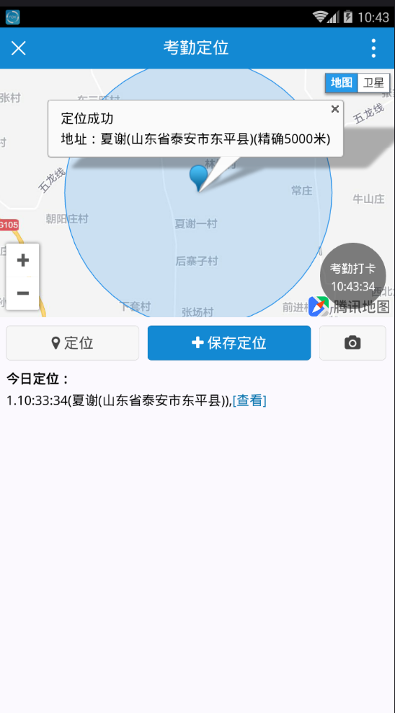

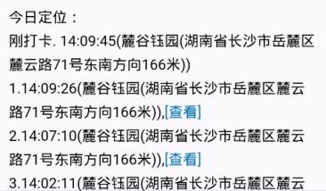

### 考勤统计

* ***功能描述***

|  |  |
| --- | --- |
| 功能编号 |  |
| 功能名 | 考勤统计 |
| 功能描述 | 显示当前考勤统计信息 |
| 优先级 | 高 |
| 运行条件 | 已开启定位权限 |
| 入口 | ‘应用’标签页面，选择‘考勤打卡’-->“考勤统计” |
| 业务处理流程 | **1、顶部标签栏**  1、关闭入口：点击关闭当前页面，返回上一次入口页面；  2、页面标题：考勤统计；  3、二级菜单入口：二级菜单有‘刷新’、‘查看网址’  1）点击刷新，刷新整个考勤打卡页面，并重新获取定位地址，  2）点击查看网址，弹出提示窗口，显示网址，点击弹窗之外的蒙层区域，可以关闭弹窗，点击弹窗中的【取消】可以关闭弹窗，点击弹窗中的【复制】，如果复制成功，toast提示‘网址已复制’。  **2、关键字搜索框**  **3、默认显示[当月统计]，统计数据包括：**正常、迟到、早退、未打卡、应上班、已上班  当前用户统计角度可选：当月统计、上月统计；下属员工统计角度包括：当月统计、上月统计；切换统计角度时，页面title对应变化。 |
| 输出 | 显示当前考勤统计信息 |
| 约束条件 | 网络连接正常 |

* ***画面设计***

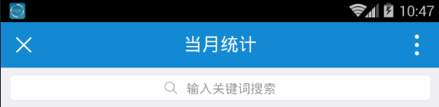

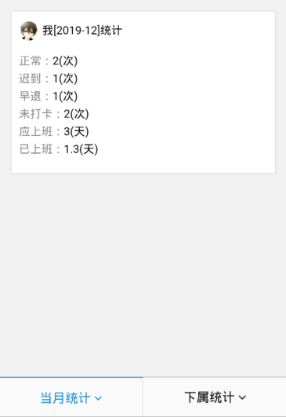

### 我的排班

* ***功能描述***

|  |  |
| --- | --- |
| 功能编号 |  |
| 功能名 | 我的排班 |
| 功能描述 | 显示我的排班 |
| 优先级 | 高 |
| 运行条件 | 已开启定位权限 |
| 入口 | ‘应用’标签页面，选择‘考勤打卡’-->“我的排班” |
| 业务处理流程 | **1、顶部标签栏**  1、关闭入口：点击关闭当前页面，返回上一次入口页面；  2、页面标题：当前考勤月份；  3、二级菜单入口：二级菜单有‘刷新’、‘查看网址’  1）点击刷新，刷新整个考勤打卡页面，并重新获取定位地址，  2）点击查看网址，弹出提示窗口，显示网址，点击弹窗之外的蒙层区域，可以关闭弹窗，点击弹窗中的【取消】可以关闭弹窗，点击弹窗中的【复制】，如果复制成功，toast提示‘网址已复制’  **2、日历区**  默认显示当月的月历，可以点击底部的 上月 当月 下月 切换月份 |
| 输出 | 显示当前排班信息 |
| 约束条件 | 网络连接正常 |

* ***画面设计***

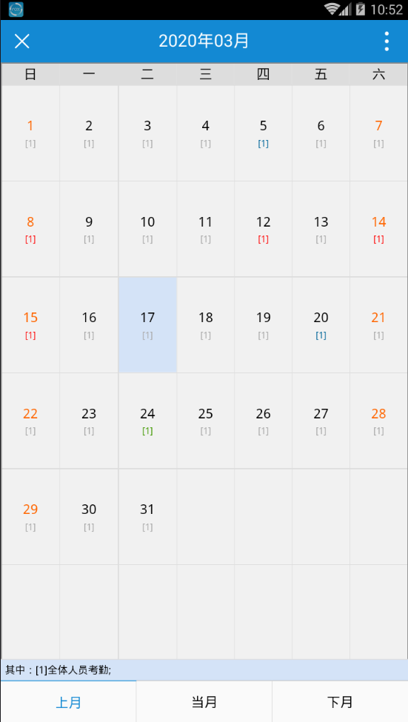

### 外出出差

#### 2.1.5.1 新增

* ***功能描述***

|  |  |
| --- | --- |
| 功能编号 |  |
| 功能名 | 外出出差单提交 |
| 功能描述 | 存在外出出差的，可提交外出出差单，上级批准后，行政核算纳入考勤 |
| 优先级 | 高 |
| 运行条件 | 略 |
| 入口 | 1、【应用】-->【考勤】-->【外出出差】  2、【应用】-->【流程】-->【流程申请】-->【流程申请】-->【更多>>-】->【考勤】-->【外出出差】 |
| 业务处理流程 | **主流程：**  **在“外出出差”页面输入以下内容，点击提交**  1、填写人：默认显示登录用户  2、申请人：必填项。默认显示登录用户。可通过部门/姓名/职位查找；展示方式：默认显示、仅限显示人员、显示组；勾选对象后选择”确定”，”取消”放弃本次选择返回上一级。组织结构更新，可选择刷新数据。  3、类型：必填项。外出、出差  4、外出地址：必填项。  5、外出时间：必填项。可选择年月日 时分。提供清空、现在、确定、取消操作。  6、预计回岗：必填项。可选择年月日 时分。提供清空、现在、确定、取消操作。  7、外出理由：必填项。  8、说明：必填项。  9、相关文件：非必填项。  10、直接提交：默认勾选，提交后直接进入审核流程；若取消勾选，提交后为保存，显示“未提交”状态 |
| 输出 | 1、提交后，提交人在【流程申请】-【我所有的申请】、【考勤】-【外出出差】-【我所有的外出】，可查阅外出出差单信息  2、下一级审核人会在【消息】标签页、【应用】-【考勤】-【外出出差】、【应用】-【基础】-【提醒消息】、【应用】-【流程待办】接收到推送消息 |
| 约束条件 | 网络连接正常 |

* ***画面设计***

外出出差单提交界面：

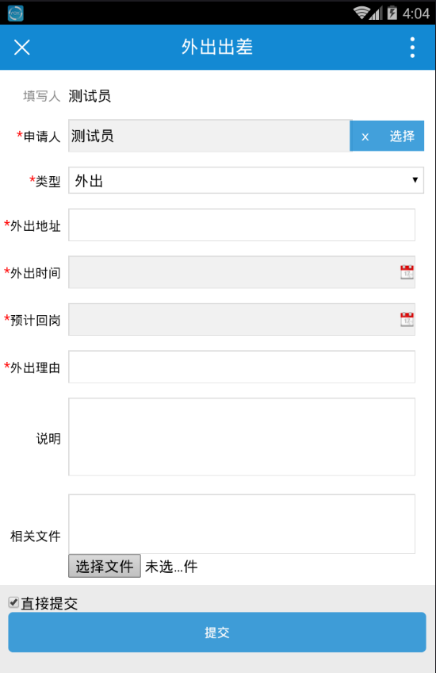

提交后提交人“我所有申请”、查看详情界面：

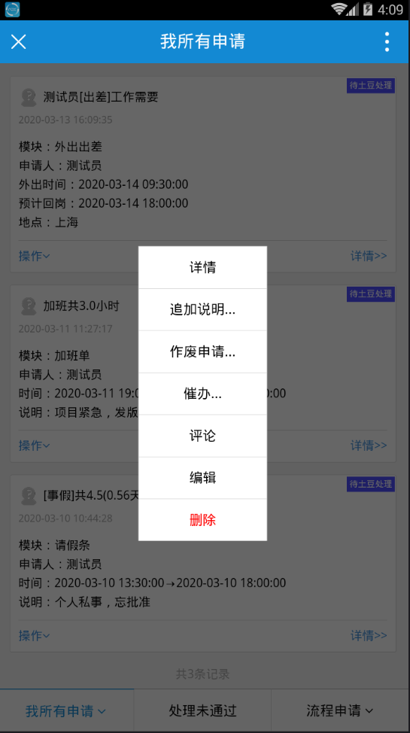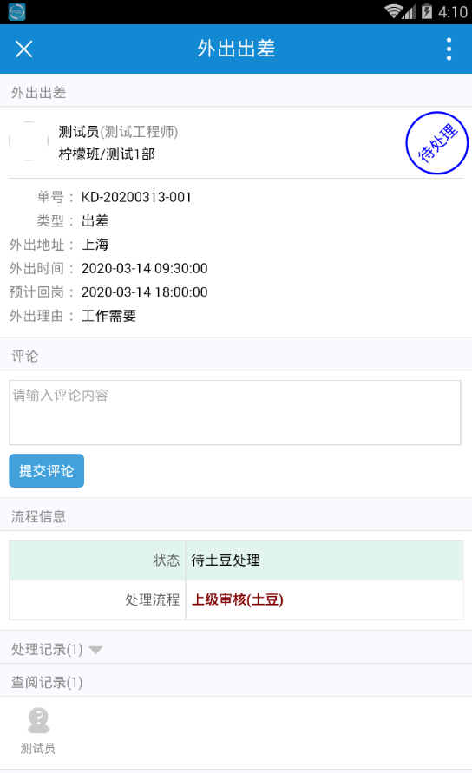

##### 审核流程

* ***功能描述***

|  |  |
| --- | --- |
| 功能编号 |  |
| 功能名 | 外出出差审核流程 |
| 功能描述 | 提交的外出出差单，上级审核后，人事行政主管审核后，纳入考勤(审核流程后台可进行设置) |
| 优先级 | 高 |
| 运行条件 | 无 |
| 入口 | 1、【消息】标签页-->点击进入审核详情页  2、【应用】-【基础】-【提醒消息】-->点击详情  3、【应用】-【流程待办】--> 点击操作 --> 去处理单据  4、【应用】-【考勤】-【外出出差】---> 点击操作 --> 去处理单据 |
| 业务处理流程 | **审核流程：**  1、第一步审核：上级审核  2、第二步审核：行政人事主管  **审核详情页：**  1、显示“外出出差”详细信息  2、流程信息：  1）显示“状态”  2）显示“处理流程”  3）显示“当前处理”  4）处理动作：同意、不同意  5）说明  6）相关文件  7）提交处理  3、显示“处理记录”  4、显示“查阅记录” |
| 输出 | 1、处理动作同意，则进入下一级审核  2、处理动作不同意，退回到提交人，提交人可在【流程申请】-【我所有的申请】、【流程申请】-【处理未通过】查阅到信息 |
| 约束条件 | 网络连接正常 |

* ***画面设计***

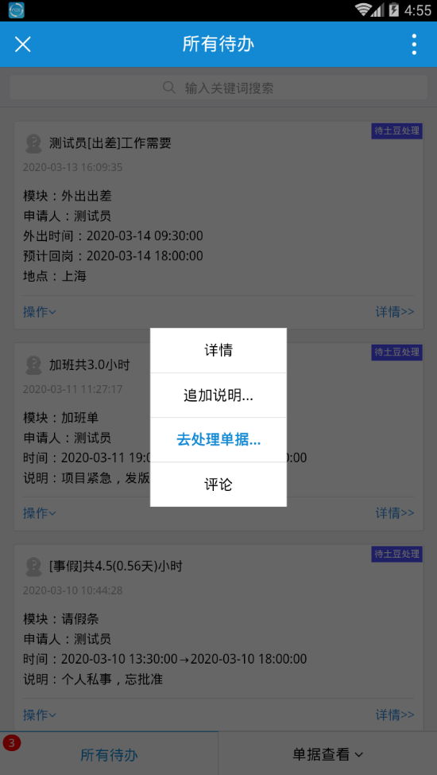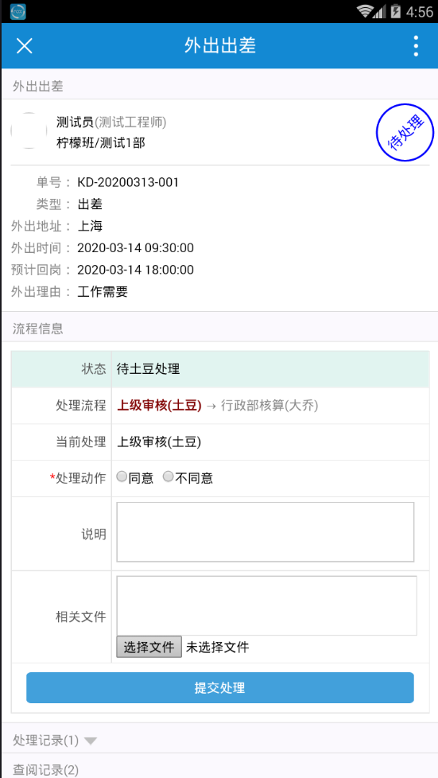

#### 我的外出

* ***功能描述***

|  |  |
| --- | --- |
| 功能编号 |  |
| 功能名 | 我的外出 |
| 功能描述 | 显示我今日外出、我所有外出 |
| 优先级 | 高 |
| 运行条件 | 提交人登录 |
| 输入 | 【应用】-【考勤】-【外出出差】-->我的外出 |
| 业务处理流程 | **1、搜索**  ——可输入关键字搜索。  **2、操作**  **1）详情：**点击出差外出单-->详情，可查看出差外出单详情  ——显示提交者出差外出单的详细信息  ——可提交评论  ——显示处理流程信息  ——显示处理记录：提交、追加说明、催办、审核、评论等记录  ——显示查阅记录  **2）追加说明**  点击出差外出单-->追加说明。需输入追加说明内容，确定/取消。确定后，“详情”页-处理记录-显示追加说明。  **3）作废申请**  点击出差外出单-->作废申请。需输入作废申请说明，确定/取消。确定后，单据状态为作废。“详情”页-流程信息-显示作废，“详情”页-处理记录-显示作废信息。  **4）催办**  点击出差外出单-->催办。需输入催办信息，确定/取消。确定后，“详情”页-处理记录-显示催办信息。且下一级审核人接收到催办提醒。  **5）评论**  点击出差外出单-->评论。需输入评论，确定/取消。确定后，“详情”页-处理记录-显示评论信息。  **6）编辑**  点击出差外出单-->编辑。进入编辑，点提交，完成编辑。“详情”页显示编辑后信息，“详情”页-处理记录-显示编辑操作。且下一级审核人接收到单据更新提醒。  **7）删除**  点击出差外出单-->删除。需输入删除说明，确定/取消。删除后，页面不显示该条单据信息，审核人也不显示单据信息。  **3、刷新/查看网址**  ——刷新：点击右上角-刷新，更新当前最新数据  ——查看网址：显示当前页网址，复制/取消 |
| 输出 | 见以上 |
| 约束条件 | 网络连接正常 |

* **画面设计**

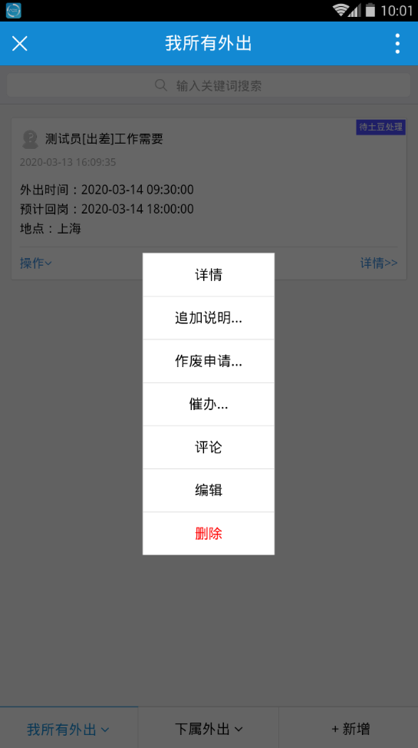

#### 下属外出

* ***功能描述***

|  |  |
| --- | --- |
| 功能编号 |  |
| 功能名 | 下属外出 |
| 功能描述 | 显示下属今日外出、下属所有外出 |
| 优先级 | 高 |
| 运行条件 | 审核人登录 |
| 输入 | 【应用】-【考勤】-【外出出差】-->下属外出 |
| 业务处理流程 | **1、搜索**  ——可输入关键字搜索。  **2、操作**  **1）详情：**点击出差外出单-->详情，可查看出差外出单详情  ——显示提交者出差外出单的详细信息  ——可提交评论  ——显示处理流程信息：状态、处理流程、处理动作。  ——显示处理记录：提交、追加说明、催办、审核、评论等记录  ——显示查阅记录  **2）追加说明**  点击出差外出单-->追加说明。需输入追加说明内容，确定/取消。确定后，追加说明显示在详情处理记录。  **3）去处理单据**  点击出差外出单-->去处理单据。进入“详情”页面进行单据处理  **4）评论**  点击出差外出单-->评论。需输入评论，确定/取消。确定后，评论信息显示在详情处理记录。  **3、刷新/查看网址**  ——刷新：点击右上角-刷新，更新当前最新数据  ——查看网址：显示当前页网址，复制/取消 |
| 输出 | 见以上 |
| 约束条件 | 网络连接正常 |

* ***画面设计***

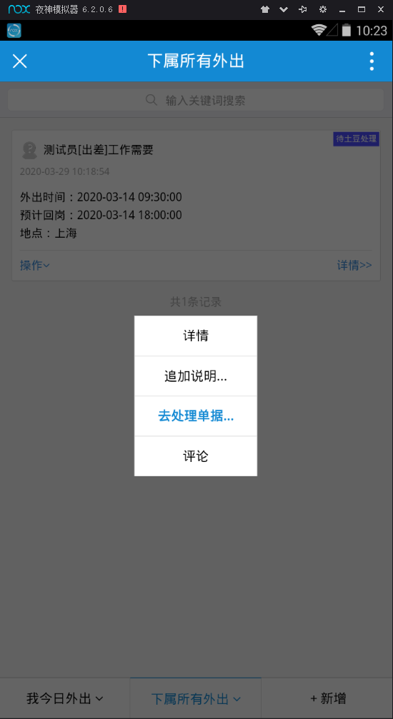

## 流程

### 流程申请

#### **2.2.1.1行政**

##### 维修报修

###### 维修报修单

* ***功能描述***

|  |  |
| --- | --- |
| 功能编号 |  |
| 功能名 | 维修报修 |
| 功能描述 | 需要报修的资产，可提交维修报修单，进行行政审核后，进行报修 |
| 优先级 | 高 |
| 运行条件 | 略 |
| 入口 | 【应用】-->【流程】-->【流程申请】-->【流程申请】-->【更多>>-】->【行政】-->【维修报修】 |
| 业务处理流程 | **主流程：**  **在“维修报修”页面输入以下内容，点击提交**  1、填写人：默认显示登录用户  2、报修资产：必填项。输入待报修的固定资产，例如电脑、办公椅等  3、报修原因：必填项。输入报修原因。  4、说明：非必填项。补充说明  5、相关文件：非必填项。例如报修图片文件  6、直接提交：默认勾选，提交后直接进入审核流程；若取消勾选，提交后为保存，显示“未提交”状态。 |
| 输出 | 1. 提交后，提交人在【流程申请】-【我所有的申请】可查看到申请单信息 2. 下一级审核人会在【消息】标签页、【应用】-【基础】-【提醒消息】、【应用】-【流程待办】接收到推送消息 |
| 约束条件 | 网络连接正常 |

* ***画面设计***

维修报修单提交界面：

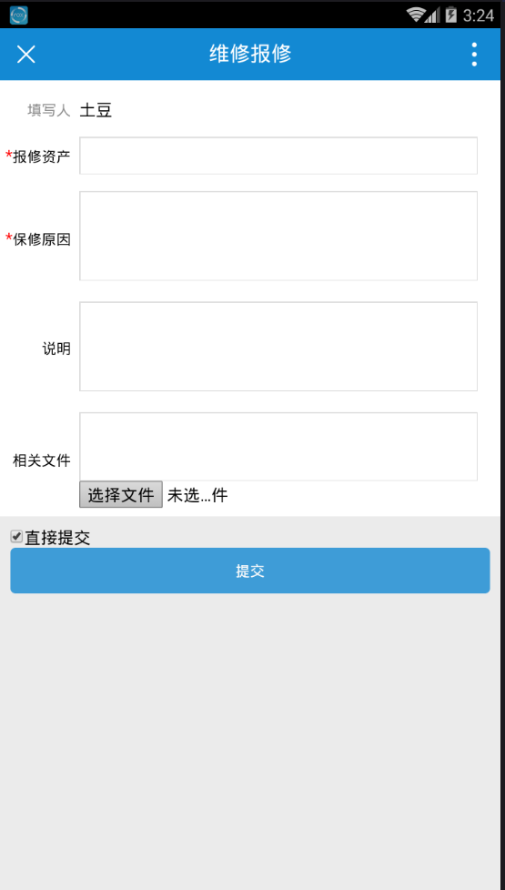

提交后提交人“我所有申请”、查看详情界面：

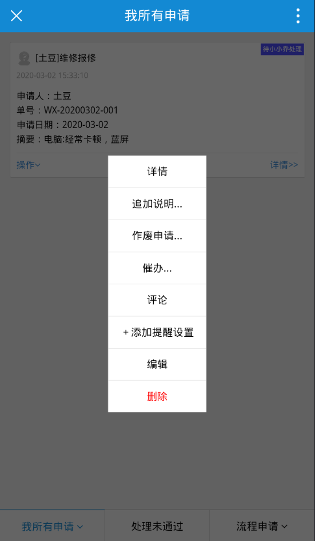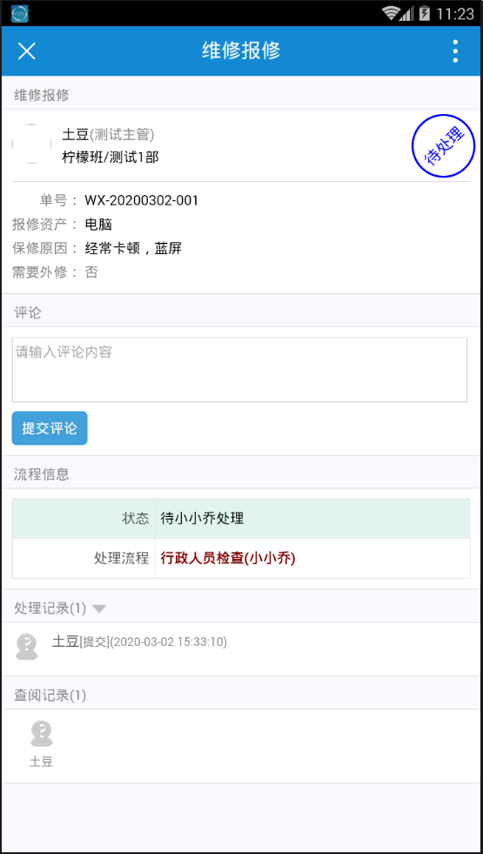

下一级审核人在【消息】标签页、【应用】-【基础】-【提醒消息】、【应用】-【流程待办】接收到推送消息界面：

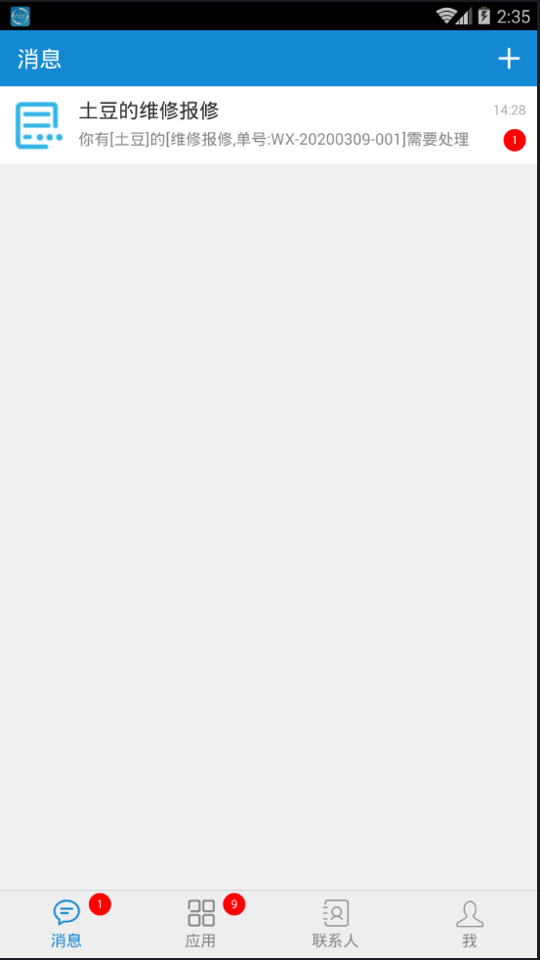

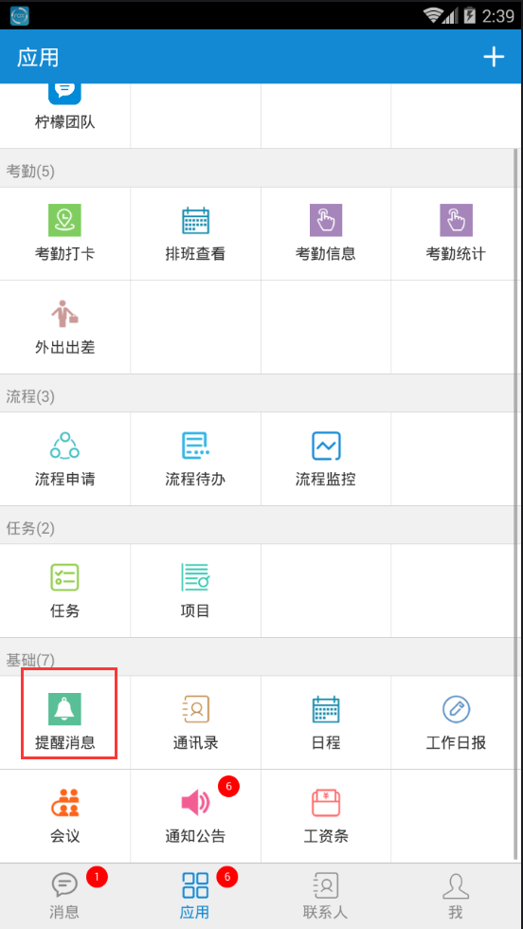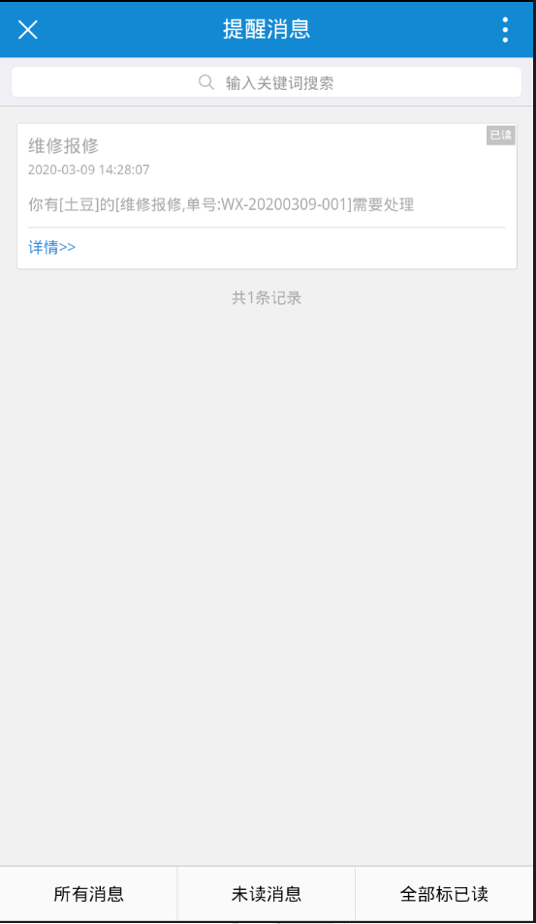

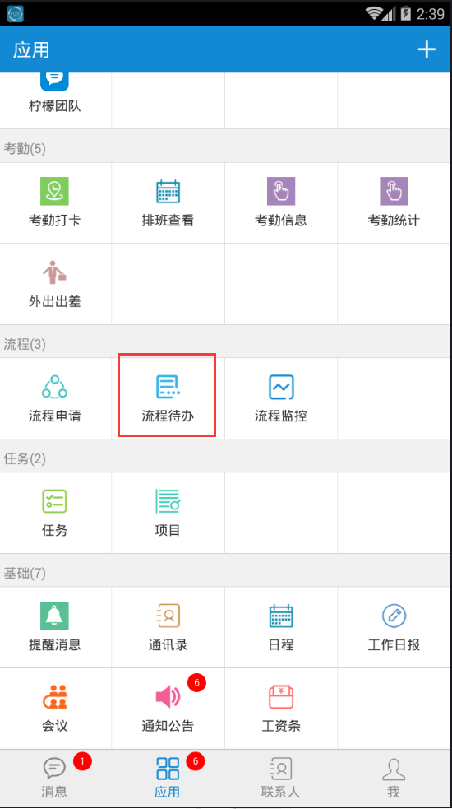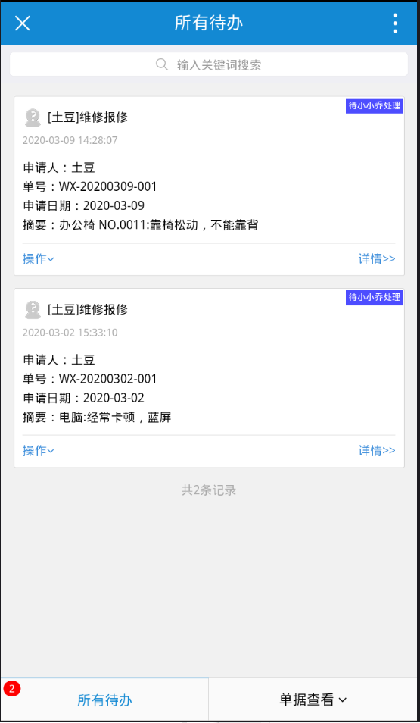

###### 审核流程

* ***功能描述***

|  |  |
| --- | --- |
| 功能编号 |  |
| 功能名 | 维修报修审核流程 |
| 功能描述 | 提交的维修报修单，需进行行政审核后，进行报修 |
| 优先级 | 高 |
| 运行条件 | 略 |
| 入口 | 1. 【消息】标签页-->点击进入审核详情页 2. 【应用】-【基础】-【提醒消息】-->点击详情 3. 【应用】-【流程待办】--> 点击操作 --> 去处理单据 |
| 业务处理流程 | **审核流程：**   1. 第一步审核：行政人员(小小乔) 2. 第二步审核：行政人事主管(大乔)   **审核详情页：**   1. 显示“维修报修”信息 2. 流程信息： 3. 显示“状态” 4. 显示“处理流程” 5. 显示“当前处理” 6. 处理动作：同意、不同意 7. 需要外修：是、否 8. 实际原因 9. 维修金额 10. 维修人员 11. 说明 12. 相关文件 13. 提交处理 14. 显示“处理记录” 15. 显示“查阅记录” |
| 输出 | 1. 处理动作同意，则进入下一级审核 2. 处理动作不同意，退回到提交人，提交人可在【流程申请】-【我所有的申请】、【流程申请】-【处理未通过】查阅到信息 |
| 约束条件 | 网络连接正常 |

* ***画面设计***

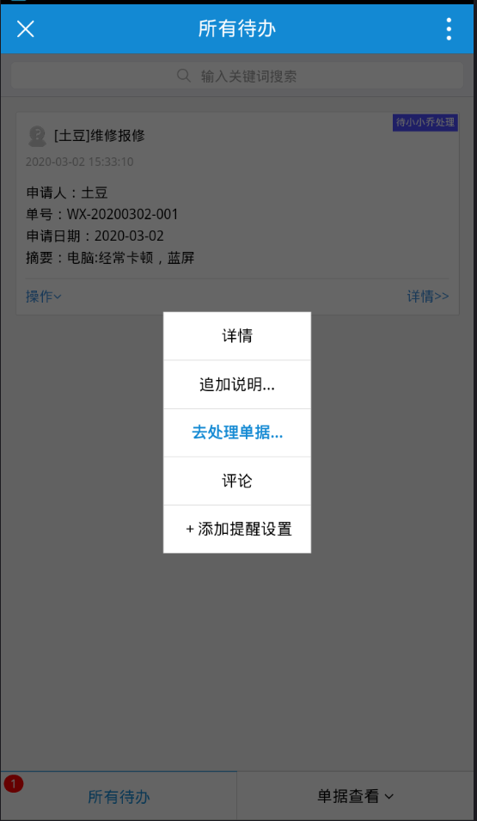

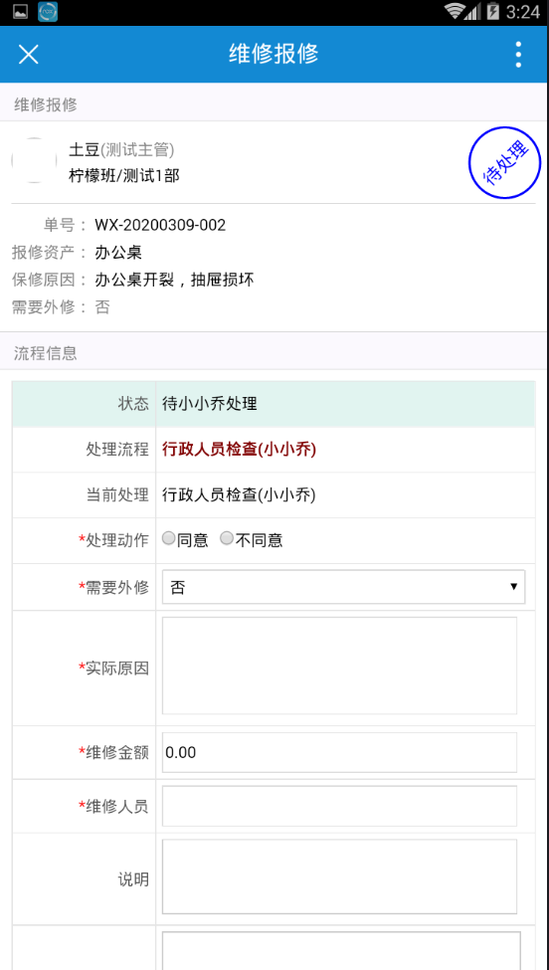

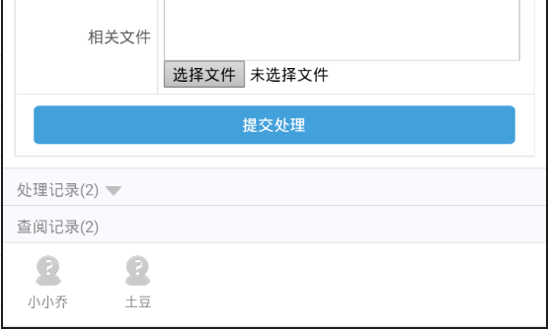

#### **2.2.1.2考勤**

##### 2.2.1.2.1 请假条

###### 2.2.1.2.1.1 请假条提交

* ***功能描述***

|  |  |
| --- | --- |
| 功能编号 |  |
| 功能名 | 请假条提交 |
| 功能描述 | 有请假需要的，可提交请假单，批准后，请假才生效 |
| 优先级 | 高 |
| 运行条件 | 略 |
| 入口 | 【应用】-->【流程】-->【流程申请】-->【流程申请】-->【请假条】 |
| 业务处理流程 | **主流程：**  **在“请假条”页面输入以下内容，点击提交**  1、填写人：默认显示登录用户  2、请假人：必填项。默认显示登录用户。可通过部门/姓名/职位查找；展示方式：默认显示、仅限显示人员、显示组；勾选对象后选择”确定”，”取消”放弃本次选择返回上一级。组织结构更新，可选择刷新数据。  3、请假类型：必填项。事假、病假、年假、调休、哺乳假  4、开始时间：必填项。可选择年月日 时分。提供清空、现在、确定、取消操作。  5、截止时间：必填项。可选择年月日 时分。提供清空、现在、确定、取消操作。  6、时间(小时)：必填项。依据请假开始截止时间自动核算。  7、请假天数：非必填项。依据请假开始截止时间自动核算。  8、说明：必填项。输入请假说明  9、直接提交：默认勾选，提交后直接进入审核流程；若取消勾选，提交后为保存，显示“未提交”状态。 |
| 输出 | 1. 提交后，提交人在【流程申请】-【我所有的申请】，可查阅请假条信息 2. 下一级审核人会在【消息】标签页、【应用】-【基础】-【提醒消息】、【应用】-【流程待办】接收到推送消息 |
| 约束条件 | 网络连接正常 |

* ***画面设计***

请假条界面设计：

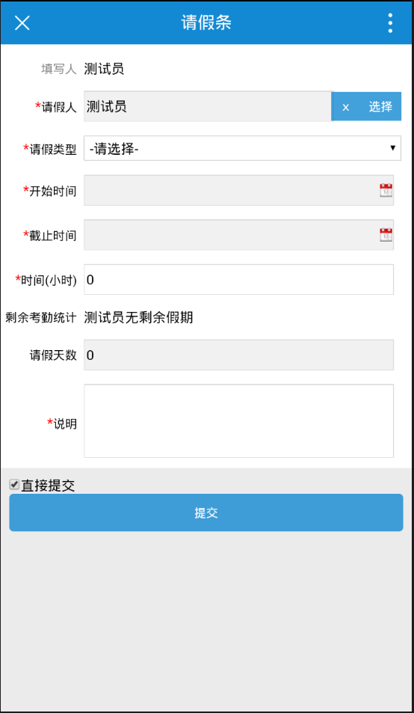

提交后提交人“我所有申请”、查看详情界面：

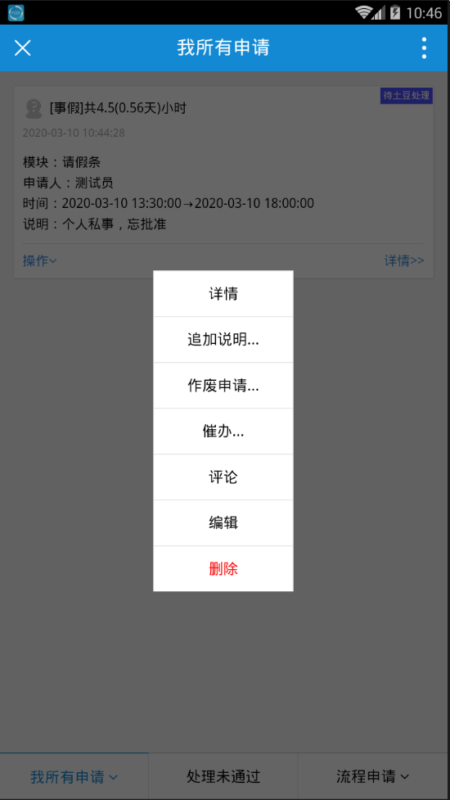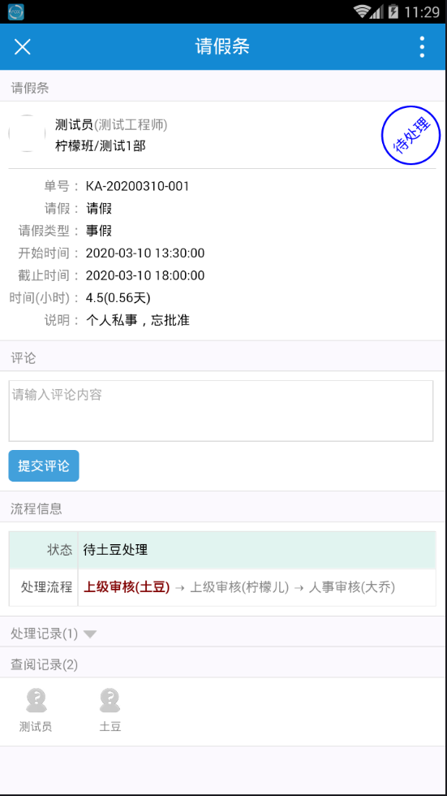

###### 2.2.1.2.1.2 审核流程

* ***功能描述***

|  |  |
| --- | --- |
| 功能编号 |  |
| 功能名 | 请假条审核流程 |
| 功能描述 | 提交的请假条，需进行审核后，请假才生效 |
| 优先级 | 高 |
| 运行条件 | 无 |
| 入口 | 1、【消息】标签页-->点击进入审核详情页  2、【应用】-【基础】-【提醒消息】-->点击详情  3、【应用】-【流程待办】--> 点击操作 --> 去处理单据 |
| 业务处理流程 | **审核流程：**   1. 第一步审核：上级审核   2、第二步审核：若请假天数大于3天, 进入总经理审核；否则直接进入第三步  3、第三步审核：行政人事主管  **审核详情页：**  1、显示“请假单”详细信息  2、流程信息：  1）显示“状态”  2）显示“处理流程”  3）显示“当前处理”  4）处理动作：同意、不同意  5）说明  6）相关文件  7）提交处理  3、显示“处理记录”  4、显示“查阅记录” |
| 输出 | 1、处理动作同意，则进入下一级审核  2、处理动作不同意，退回到提交人，提交人可在【流程申请】-【我所有的申请】、【流程申请】-【处理未通过】查阅到信息 |
| 约束条件 | 网络连接正常 |

* ***画面设计***

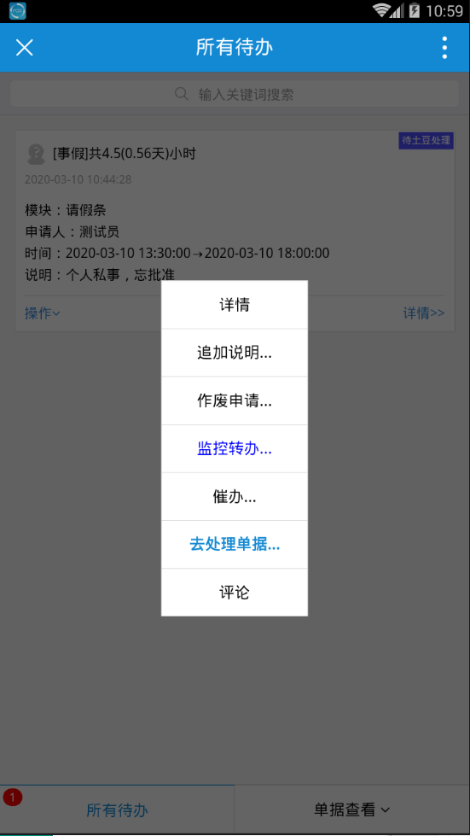

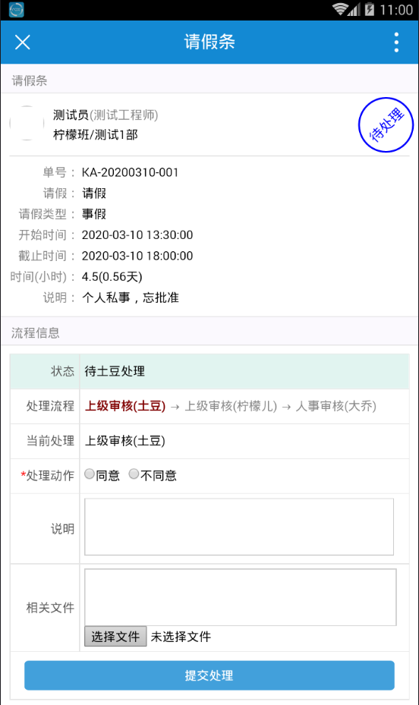

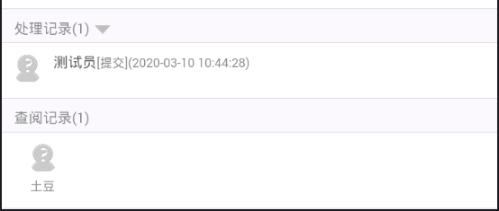

##### 2.2.1.2.2加班单

###### 2.2.1.2.2.1 加班单提交

* ***功能描述***

|  |  |
| --- | --- |
| 功能编号 |  |
| 功能名 | 加班单提交 |
| 功能描述 | 存在加班的，可提交加班单，上级批准后，行政核算加班费 |
| 优先级 | 高 |
| 运行条件 | 略 |
| 入口 | 【应用】-->【流程】-->【流程申请】-->【流程申请】-->【加班单】 |
| 业务处理流程 | **主流程：**  **在“加班单”页面输入以下内容，点击提交**  1、填写人：默认显示登录用户  2、申请人：必填项。默认显示登录用户。可通过部门/姓名/职位查找；展示方式：默认显示、仅限显示人员、显示组；勾选对象后选择”确定”，”取消”放弃本次选择返回上一级。组织结构更新，可选择刷新数据。  3、开始时间：必填项。可选择年月日 时分。提供清空、现在、确定、取消操作。  4、截止时间：必填项。可选择年月日 时分。提供清空、现在、确定、取消操作。  6、时间(小时)：必填项。依据请假开始截止时间自动核算。  7、说明：必填项。输入加班说明。  8、加班兑换：必填项。调休、加班费。  9、直接提交：默认勾选，提交后直接进入审核流程；若取消勾选，提交后为保存，显示“未提交”状态 |
| 输出 | 1、提交后，提交人在【流程申请】-【我所有的申请】，可查阅加班单信息  2、下一级审核人会在【消息】标签页、【应用】-【基础】-【提醒消息】、【应用】-【流程待办】接收到推送消息 |
| 约束条件 | 网络连接正常 |

* ***画面设计***

加班单提交界面：

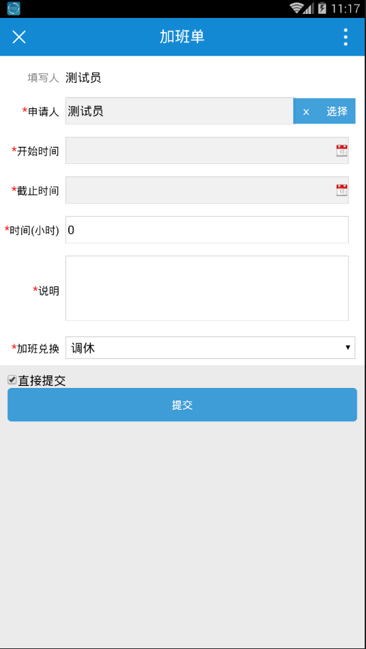

提交后提交人“我所有申请”、查看详情界面：

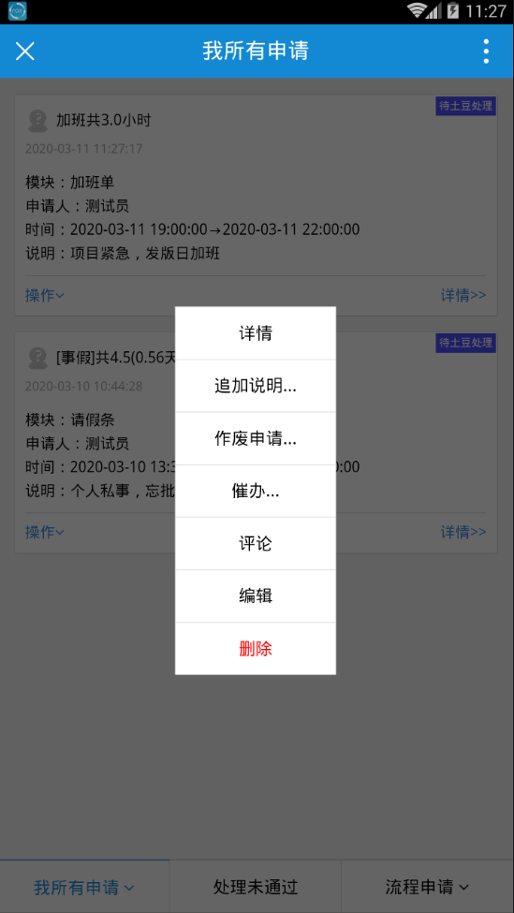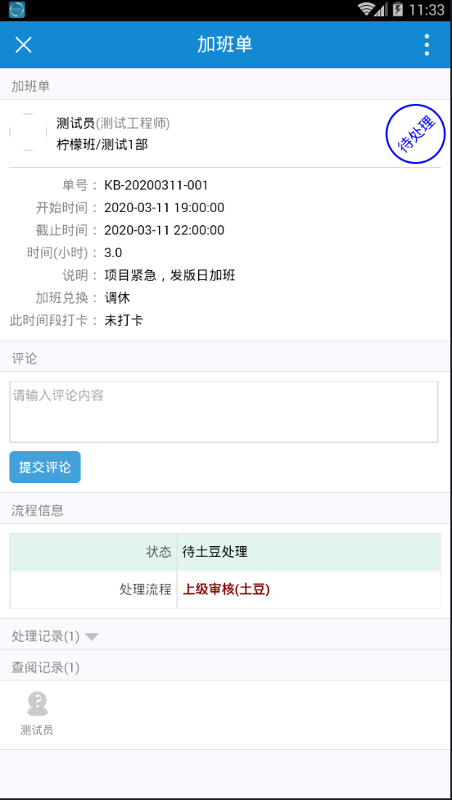

###### 2.2.1.2.2.2 审核流程

* ***功能描述***

|  |  |
| --- | --- |
| 功能编号 |  |
| 功能名 | 加班单审核流程 |
| 功能描述 | 提交的加班单，上级审核后，人事行政主管审核后，生效核算加班费 |
| 优先级 | 高 |
| 运行条件 | 无 |
| 入口 | 1、【消息】标签页-->点击进入审核详情页  2、【应用】-【基础】-【提醒消息】-->点击详情  3、【应用】-【流程待办】--> 点击操作 --> 去处理单据 |
| 业务处理流程 | **审核流程：**  1、第一步审核：上级审核  2、第二步审核：行政人事主管  **审核详情页：**  1、显示“加班单”详细信息  2、流程信息：  1）显示“状态”  2）显示“处理流程”  3）显示“当前处理”  4）处理动作：同意、不同意  5）说明  6）相关文件  7）提交处理  3、显示“处理记录”  4、显示“查阅记录” |
| 输出 | 1、处理动作同意，则进入下一级审核  2、处理动作不同意，退回到提交人，提交人可在【流程申请】-【我所有的申请】、【流程申请】-【处理未通过】查阅到信息 |
| 约束条件 | 网络连接正常 |

* ***画面设计***

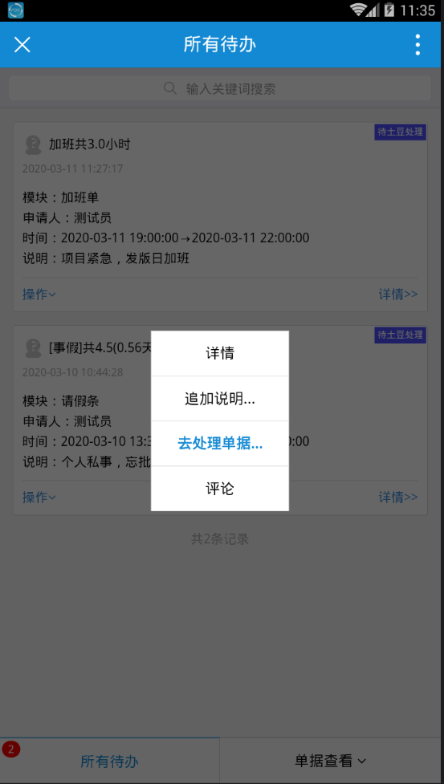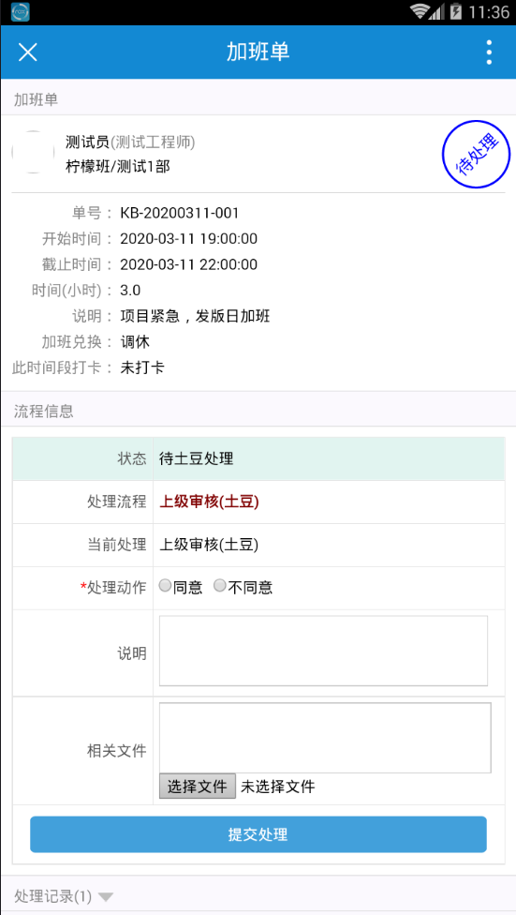

##### 2.2.1.2.3打卡异常

###### 2.2.1.2.3.1 打卡异常

* ***功能描述***

|  |  |
| --- | --- |
| 功能编号 |  |
| 功能名 | 打卡异常提交 |
| 功能描述 | 存在打卡异常的，可提交打卡异常单，上级批准后，行政核准纳入考勤 |
| 优先级 | 高 |
| 运行条件 | 略 |
| 入口 | 1、【应用】-->【流程】-->【流程申请】-->【流程申请】-->【更多>>-】->【考勤】-->【打卡异常】 |
| 业务处理流程 | **主流程：**  **在“打卡异常”页面输入以下内容，点击提交**  1、填写人：默认显示登录用户  2、申请人：必填项。默认显示登录用户。可通过部门/姓名/职位查找；展示方式：默认显示、仅限显示人员、显示组；勾选对象后选择”确定”，”取消”放弃本次选择返回上一级。组织结构更新，可选择刷新数据。  3、异常类型：必填项。忘记打卡、打卡不成功  4、异常日期：必填项。可选择年月日。可清空、现在、确定、取消操作。  5、应打卡时间：必填项。可选择时分。可清空、现在、确定、取消操作。  6、说明：必填项。  7、直接提交：默认勾选，提交后直接进入审核流程；若取消勾选，提交后为保存，显示“未提交”状态 |
| 输出 | 1、提交后，提交人在【流程申请】-【我所有的申请】，可查阅外出出差单信息  2、下一级审核人会在【消息】标签页、【应用】-【基础】-【提醒消息】、【应用】-【流程待办】接收到推送消息 |
| 约束条件 | 网络连接正常 |

* ***画面设计***

打卡异常提交界面：

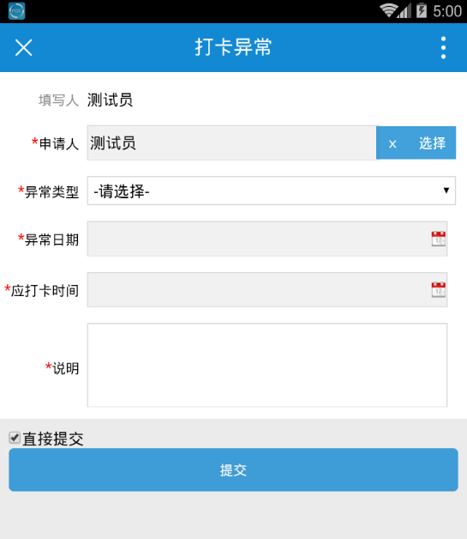

提交后提交人“我所有申请”、查看详情界面：

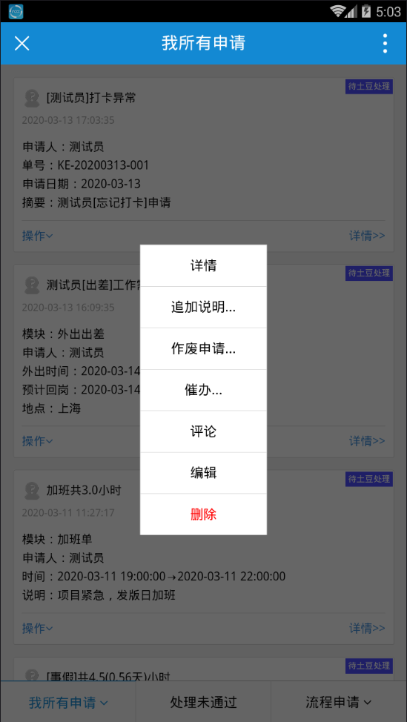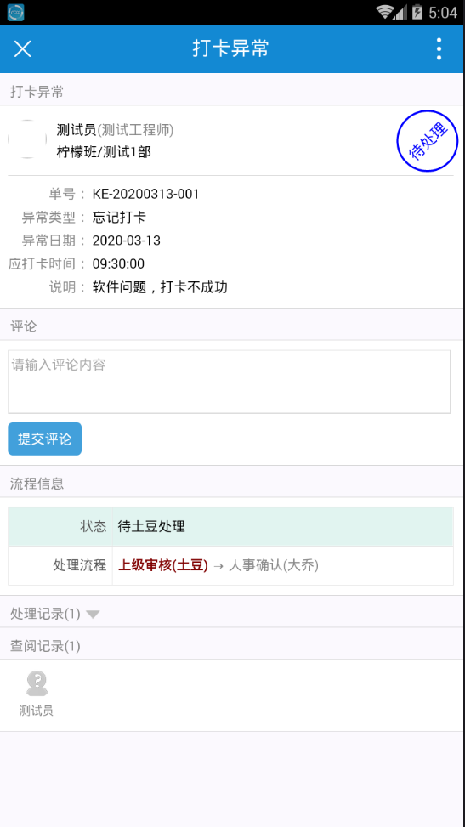

###### 2.2.1.2.3.2 审核流程

* ***功能描述***

|  |  |
| --- | --- |
| 功能编号 |  |
| 功能名 | 打卡异常审核流程 |
| 功能描述 | 提交的打卡异常单，上级审核后，人事行政主管审核后，纳入考勤 |
| 优先级 | 高 |
| 运行条件 | 无 |
| 入口 | 1、【消息】标签页-->点击进入审核详情页  2、【应用】-【基础】-【提醒消息】-->点击详情  3、【应用】-【流程待办】--> 点击操作 --> 去处理单据 |
| 业务处理流程 | **审核流程：**  1、第一步审核：上级审核  2、第二步审核：行政人事主管  **审核详情页：**  1、显示“打卡异常”详细信息  2、流程信息：  1）显示“状态”  2）显示“处理流程”  3）显示“当前处理”  4）处理动作：同意、不同意  5）说明  6）相关文件  7）提交处理  3、显示“处理记录”  4、显示“查阅记录” |
| 输出 | 1、处理动作同意，则进入下一级审核  2、处理动作不同意，退回到提交人，提交人可在【流程申请】-【我所有的申请】、【流程申请】-【处理未通过】查阅到信息 |
| 约束条件 | 网络连接正常 |

* ***画面设计***

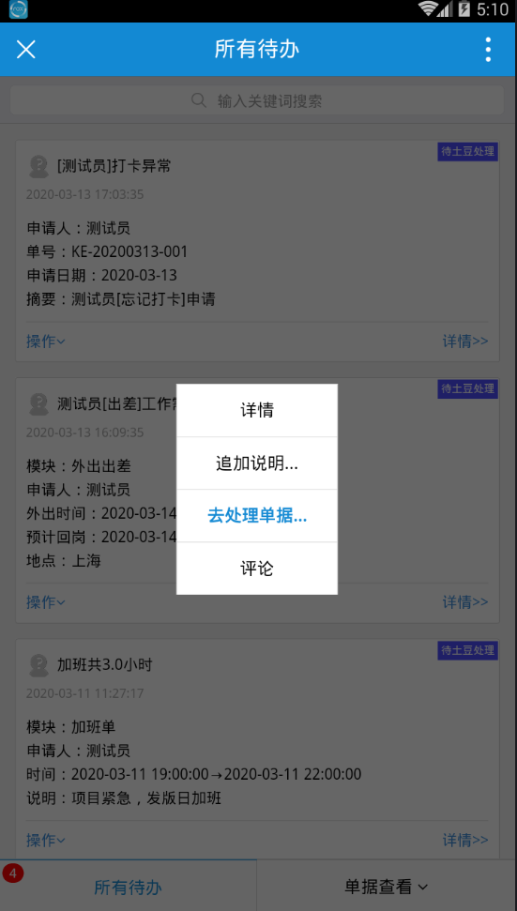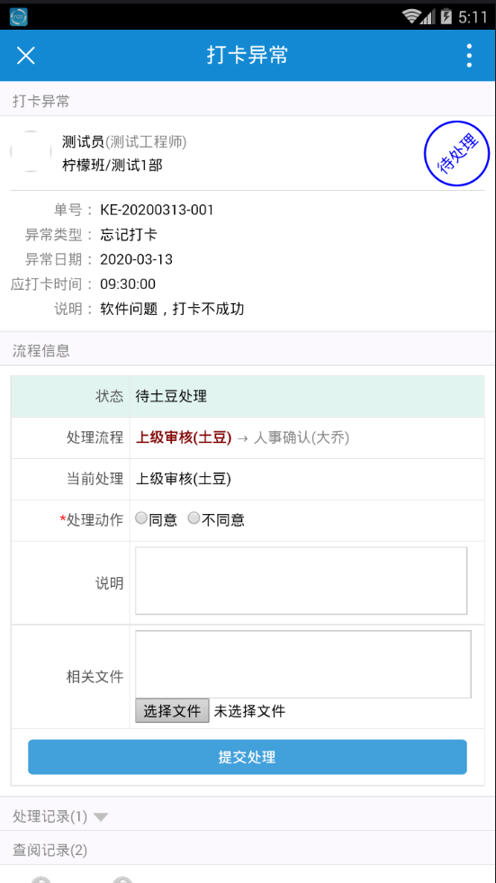

#### **2.2.1.3人事**

##### 2.2.1.3.1 转正申请

* ***功能描述***

|  |  |
| --- | --- |
| 功能编号 |  |
| 功能名 | 转正申请 |
| 功能描述 | 当你的实习期快结束后，可以提交转正申请，经由上级审核->人事审核后，纳入公司系统 |
| 优先级 | 高 |
| 运行条件 | 略 |
| 入口 | 【应用】-->【流程】-->【流程申请】-->【流程申请】-->【更多>>】->【人事】-->【转正申请】 |
| 业务处理流程 | **主流程：**  **在“转正申请”页面输入以下内容，点击提交**  1、申请人：默认显示登录用户。可通过部门/姓名/职位查找；展示方式：默认显示、仅限显示人员、显示组；勾选对象后选择”确定”，”取消”放弃本次选择返回上一级。组织结构更新，可选择刷新数据。  2、职位：不可修改选项。默认为入职岗位  3、试用到期日：必填项。可选择年月日。提供清空、现在、确定、取消操作。  4、转正日期：必填项。可选择年月日。提供清空、现在、确定、取消操作。  5、申请说明：必填项。输入申请说明  6、相关文件：非必填项，可以上传证明材料  7、直接提交：默认勾选，提交后直接进入审核流程；若取消勾选，提交后为保存，显示“未提交”状态。 |
| 输出 | 1. 提交后，提交人在【流程申请】-【我所有的申请】，可查阅转正申请信息 2. 下一级审核人会在【消息】标签页、【应用】-【基础】-【提醒消息】、【应用】-【流程待办】接收到推送消息 |
| 约束条件 | 网络连接正常 |

* ***画面设计***

转正申请提交界面：

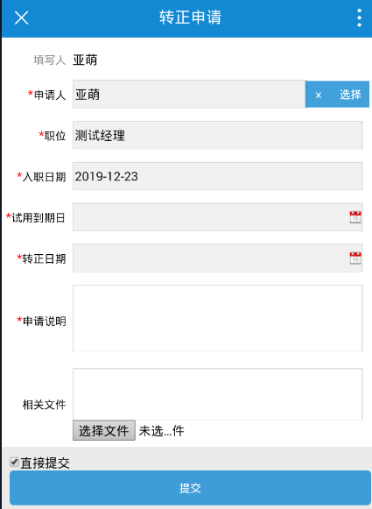

###### 2.2.1.3.1.1 审核流程

* ***功能描述***

|  |  |
| --- | --- |
| 功能编号 |  |
| 功能名 | 转正申请审核流程 |
| 功能描述 | 提交的转正申请，需进行审核后才能成功转正 |
| 优先级 | 高 |
| 运行条件 | 略 |
| 入口 | 1. 【消息】标签页-->点击进入审核详情页 2. 【应用】-【基础】-【提醒消息】-->点击详情 3. 【应用】-【流程待办】--> 点击操作 --> 去处理单据 |
| 业务处理流程 | **审核流程：**   1. 第一步审核：直属上级审批 2. 第二步审核：行政人事审批   **审核详情页：**   1. 显示“转正申请”信息 2. 流程信息： 3. 显示“状态” 4. 显示“处理流程” 5. 显示“当前处理” 6. 处理动作：同意、不同意 7. 说明 8. 相关文件 9. 提交处理 10. 显示“处理记录” 11. 显示“查阅记录” |
| 输出 | 1. 处理动作同意，则进入下一级审核 2. 处理动作不同意，退回到提交人，提交人可在【流程申请】-【我所有的申请】、【流程申请】-【处理未通过】查阅到信息 |
| 约束条件 | 网络连接正常 |

* ***画面设计***

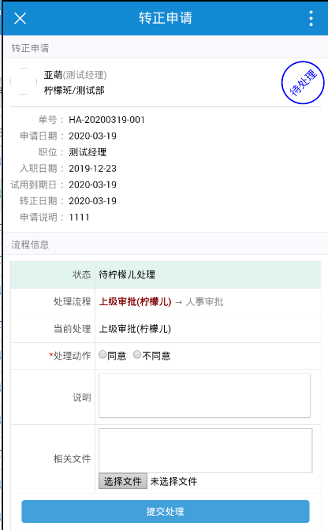

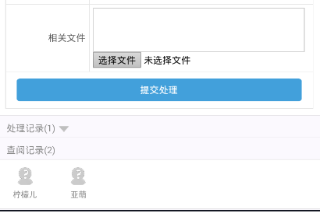

##### 2.2.1.3.2 离职申请

* ***功能描述***

|  |  |
| --- | --- |
| 功能编号 |  |
| 功能名 | 离职申请 |
| 功能描述 | 在确定好自己准备离职了，就可以在此功能上提交申请，经由上级审核->人事审核后，纳入公司系统 |
| 优先级 | 高 |
| 运行条件 | 略 |
| 入口 | 【应用】-->【流程】-->【流程申请】-->【流程申请】-->【更多>>】->【人事】-->【离职申请】 |
| 业务处理流程 | **主流程：**  **在“离职申请”页面输入以下内容，点击提交**  1、申请人：默认显示登录用户。可通过部门/姓名/职位查找；展示方式：默认显示、仅限显示人员、显示组；勾选对象后选择”确定”，”取消”放弃本次选择返回上一级。组织结构更新，可选择刷新数据。  2、职位：不可修改选项。默认为入职岗位  3、入职时间：不可修改选项。默认显示入职时间  4、离职类型：必填项。可以选择自动离职、退休、病辞、辞退、辞职  5、离职日期：必填项。可选择年月日。提供清空、现在、确定、取消操作。  6、离职原因：必填项。输入离职原因  7、说明：非必填项。输入离职说明  8、相关文件：非必填项，可以上传证明材料  9、直接提交：默认勾选，提交后直接进入审核流程；若取消勾选，提交后为保存，显示“未提交”状态。 |
| 输出 | 1. 提交后，提交人在【流程申请】-【我所有的申请】，可查阅离职申请信息 2. 下一级审核人会在【消息】标签页、【应用】-【基础】-【提醒消息】、【应用】-【流程待办】接收到推送消息 |
| 约束条件 | 网络连接正常 |

* ***画面设计***

离职申请提交界面：

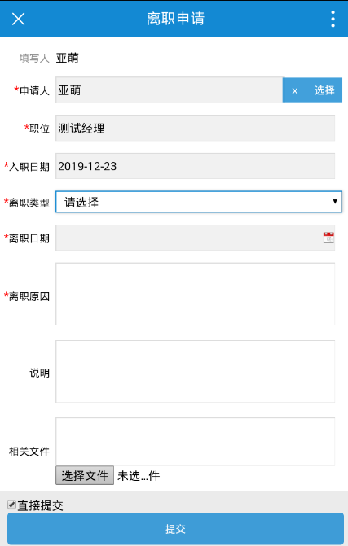

###### 2.2.1.3.2.1 审核流程

* ***功能描述***

|  |  |
| --- | --- |
| 功能编号 |  |
| 功能名 | 离职申请审核流程 |
| 功能描述 | 提交的离职申请，需进行审核后才能离职 |
| 优先级 | 高 |
| 运行条件 | 略 |
| 入口 | 1. 【消息】标签页-->点击进入审核详情页 2. 【应用】-【基础】-【提醒消息】-->点击详情 3. 【应用】-【流程待办】--> 点击操作 --> 去处理单据 |
| 业务处理流程 | **审核流程：**   1. 第一步审核：直属上级审批 2. 第二步审核：行政人事审批   **审核详情页：**   1. 显示“离职申请”信息 2. 流程信息： 3. 显示“状态” 4. 显示“处理流程” 5. 显示“当前处理” 6. 处理动作：同意、不同意 7. 说明 8. 相关文件 9. 提交处理 10. 显示“处理记录” 11. 显示“查阅记录” |
| 输出 | 1. 处理动作同意，则进入下一级审核 2. 处理动作不同意，退回到提交人，提交人可在【流程申请】-【我所有的申请】、【流程申请】-【处理未通过】查阅到信息 |
| 约束条件 | 网络连接正常 |

* ***画面设计***

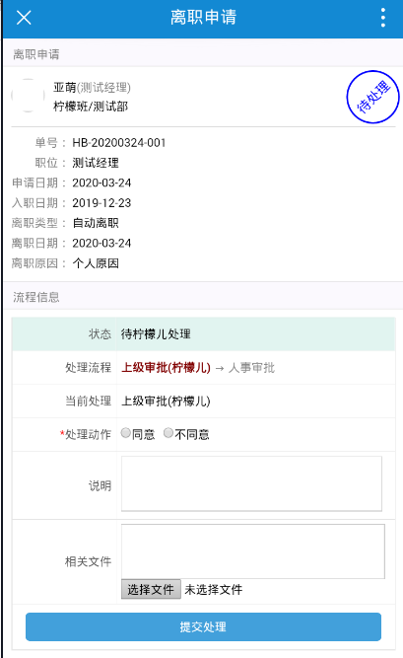

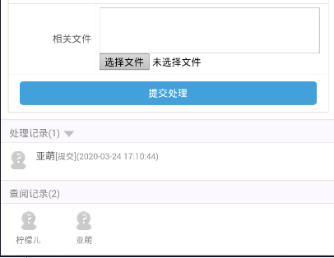

##### 2.2.1.3.3 调薪申请

* ***功能描述***

|  |  |
| --- | --- |
| 功能编号 |  |
| 功能名 | 调薪申请 |
| 功能描述 | 可以由个人主动申请调整薪资，经由上级审核->人事审核后，纳入公司系统 |
| 优先级 | 高 |
| 运行条件 | 略 |
| 入口 | 【应用】-->【流程】-->【流程申请】-->【流程申请】-->【更多>>】->【人事】-->【调薪申请】 |
| 业务处理流程 | **主流程：**  **在“调薪申请”页面输入以下内容，点击提交**  1、申请人：默认显示登录用户。可通过部门/姓名/职位查找；展示方式：默认显示、仅限显示人员、显示组；勾选对象后选择”确定”，”取消”放弃本次选择返回上一级。组织结构更新，可选择刷新数据。  2、职位：不可修改选项。默认为入职岗位  3、申请日期：必填项。可选择年月日。提供清空、现在、确定、取消操作。  4、调薪幅度：必填项。输入申请调薪的金额  5、生效日期：必填项。可选择年月日。提供清空、现在、确定、取消操作。  6、说明：非必填项。输入离职说明  7、相关文件：非必填项，可以上传证明材料  8、直接提交：默认勾选，提交后直接进入审核流程；若取消勾选，提交后为保存，显示“未提交”状态。 |
| 输出 | 1. 提交后，提交人在【流程申请】-【我所有的申请】，可查阅调薪申请信息 2. 下一级审核人会在【消息】标签页、【应用】-【基础】-【提醒消息】、【应用】-【流程待办】接收到推送消息 |
| 约束条件 | 网络连接正常 |

* ***画面设计***

调薪申请提交界面：

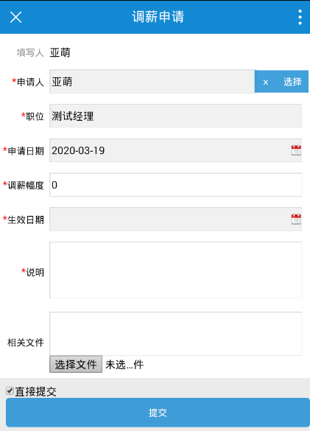

###### 2.2.1.3.3.1 审核流程

* ***功能描述***

|  |  |
| --- | --- |
| 功能编号 |  |
| 功能名 | 调薪申请审核流程 |
| 功能描述 | 提交的调薪申请，需进行审核后才能调整薪资 |
| 优先级 | 高 |
| 运行条件 | 略 |
| 入口 | 1. 【消息】标签页-->点击进入审核详情页 2. 【应用】-【基础】-【提醒消息】-->点击详情 3. 【应用】-【流程待办】--> 点击操作 --> 去处理单据 |
| 业务处理流程 | **审核流程：**   1. 第一步审核：直属上级审批 2. 第二步审核：行政人事审批   **审核详情页：**   1. 显示“调薪申请”信息 2. 流程信息： 3. 显示“状态” 4. 显示“处理流程” 5. 显示“当前处理” 6. 处理动作：同意、不同意 7. 说明 8. 相关文件 9. 提交处理 10. 显示“处理记录” 11. 显示“查阅记录” |
| 输出 | 1. 处理动作同意，则进入下一级审核 2. 处理动作不同意，退回到提交人，提交人可在【流程申请】-【我所有的申请】、【流程申请】-【处理未通过】查阅到信息 |
| 约束条件 | 网络连接正常 |

* ***画面设计***

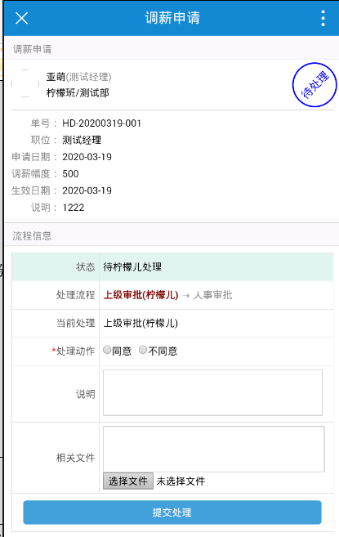

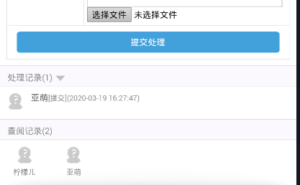

##### 2.2.1.3.4 人事调动

* ***功能描述***

|  |  |
| --- | --- |
| 功能编号 |  |
| 功能名 | 人事调动 |
| 功能描述 | 可以由个人主动申请进行部门间的调动，经由上级审核->人事审核后，纳入公司系统 |
| 优先级 | 高 |
| 运行条件 | 略 |
| 入口 | 【应用】-->【流程】-->【流程申请】-->【流程申请】-->【更多>>】->【人事】-->【人事调动】 |
| 业务处理流程 | **主流程：**  **在“人事调动”页面输入以下内容，点击提交**  1、要调动人：必填项。可通过部门/姓名/职位查找；展示方式：默认显示、仅限显示人员、显示组；勾选对象后选择”确定”，”取消”放弃本次选择返回上一级。组织结构更新，可选择刷新数据。  且，在选择完“要调动人”后，会自动填充“原来部门”和“原来职位”  2、调动类型：必填项。可选择平调、晋升、降职  3、原来部门：不可修改选项。选择完“要调动人”后，自动填充该员工信息  4、原来职位：不可修改选项。选择完“要调动人”后，自动填充该员工信息  5、调动后部门：必填项。展示方式：默认显示、仅限显示部门；勾选对象后选择”确定”，”取消”放弃本次选择返回上一级。组织结构更新，可选择刷新数据。  6、调动后职位：必填项。输入岗位名称  7、生效日期：必填项。可选择年月日。提供清空、现在、确定、取消操作。  8、说明：非必填项。输入调动说明  9、相关文件：非必填项，可以上传证明材料  10、直接提交：默认勾选，提交后直接进入审核流程；若取消勾选，提交后为保存，显示“未提交”状态。 |
| 输出 | 1. 提交后，提交人在【流程申请】-【我所有的申请】，可查阅人事调动信息 2. 下一级审核人会在【消息】标签页、【应用】-【基础】-【提醒消息】、【应用】-【流程待办】接收到推送消息 |
| 约束条件 | 网络连接正常 |

* ***画面设计***

人事调动提交界面：

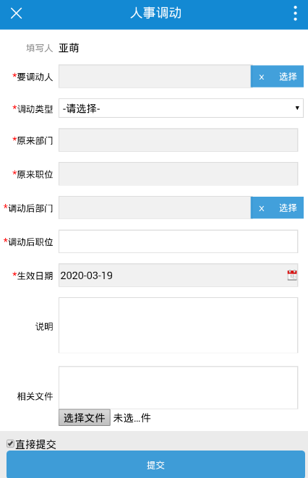

###### 2.2.1.4.1.1 审核流程

* ***功能描述***

|  |  |
| --- | --- |
| 功能编号 |  |
| 功能名 | 人事调动审核流程 |
| 功能描述 | 提交的调动申请，需进行审核后才能成功调动 |
| 优先级 | 高 |
| 运行条件 | 略 |
| 入口 | 1. 【消息】标签页-->点击进入审核详情页 2. 【应用】-【基础】-【提醒消息】-->点击详情 3. 【应用】-【流程待办】--> 点击操作 --> 去处理单据 |
| 业务处理流程 | **审核流程：**   1. 第一步审核：直属上级审批   2、第二步审核：行政人事审批  **审核详情页：**   1. 显示“人事调动”信息 2. 流程信息： 3. 显示“状态” 4. 显示“处理流程” 5. 显示“当前处理” 6. 处理动作：同意、不同意 7. 说明 8. 相关文件 9. 提交处理 10. 显示“处理记录” 11. 显示“查阅记录” |
| 输出 | 1. 处理动作同意，则进入下一级审核 2. 处理动作不同意，退回到提交人，提交人可在【流程申请】-【我所有的申请】、【流程申请】-【处理未通过】查阅到信息 |
| 约束条件 | 网络连接正常 |

* ***画面设计***

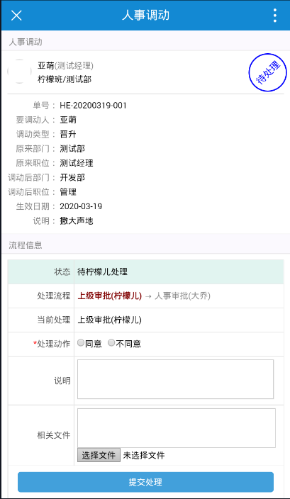

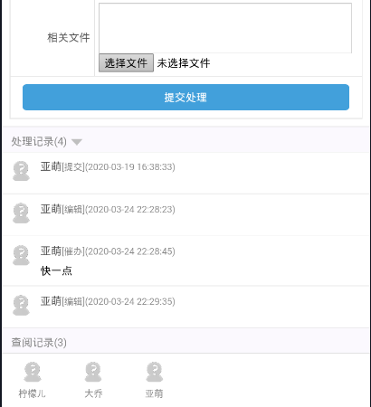

#### **2.2.1.4 财务**

##### 2.2.1.4.1费用报销

* ***功能描述***

|  |  |
| --- | --- |
| 功能编号 |  |
| 功能名 | 费用报销 |
| 功能描述 | 当个人发生了需要报销的费用时，可以通过此功能进行申报，经由上级审核->人事审核->财务审核后，纳入公司系统 |
| 优先级 | 高 |
| 运行条件 | 略 |
| 入口 | 【应用】-->【流程】-->【流程申请】-->【流程申请】-->【更多>>】->【财务】-->【费用报销】 |
| 业务处理流程 | **主流程：**  **在“费用报销”页面输入以下内容，点击提交**  1、申请日期：不可修改选项。默认为当前日期  2、单据数（张）：非必填项。填写单据数量  3、收款人全称：必填项。填写报销人姓名全称  4、付款方式：必填项。可选择现金、支付宝、微信、银行转账  5、收款账号：必填项。填写收款人的账号信息  6、开户行：必填项。填写收款人的银行卡开户信息  7、报销金额：不可修改选项。由报销明细处读取的数据  8、大写金额：不可修改选项。报销金额的中文大写  9、说明：非必填项。输入报销说明  10、报销明细：  10.1、发生日期：必填项。可选择年月日。提供清空、现在、确定、取消操作。  10.2、报销项目：必填项。可选择市内交通费、电话费、快递费、停车费  10.3、金额：必填项。填写需要报销的金额  10.4：说明：非必填项。输入报销说明  10.5：操作：非必填项。可以将本条明细删除，但最少得保留一条明细  10.6：新增：非必填项。可以新增一条报销明细  11、相关文件：非必填项，可以上传证明材料  12、直接提交：默认勾选，提交后直接进入审核流程；若取消勾选，提交后为保存，显示“未提交”状态。 |
| 输出 | 1. 提交后，提交人在【流程申请】-【我所有的申请】，可查阅费用报销信息 2. 下一级审核人会在【消息】标签页、【应用】-【基础】-【提醒消息】、【应用】-【流程待办】接收到推送消息 |
| 约束条件 | 网络连接正常 |

* ***画面设计***

费用报销提交界面：

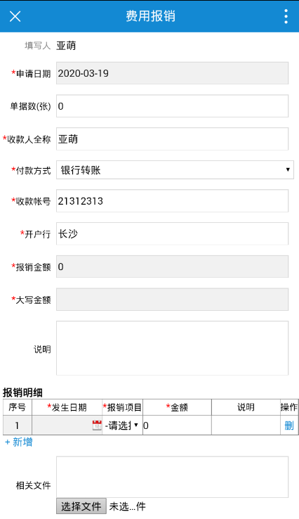

###### 2.2.1.4.1.1 审核流程

* ***功能描述***

|  |  |
| --- | --- |
| 功能编号 |  |
| 功能名 | 费用报销审核流程 |
| 功能描述 | 提交的费用报销申请，需进行审核后才能成功报销 |
| 优先级 | 高 |
| 运行条件 | 略 |
| 入口 | 1. 【消息】标签页-->点击进入审核详情页 2. 【应用】-【基础】-【提醒消息】-->点击详情 3. 【应用】-【流程待办】--> 点击操作 --> 去处理单据 |
| 业务处理流程 | **审核流程：**   1. 第一步审核：直属上级审批 2. 第二步审核：行政人事审批   3、第三步审核：财务审批  **审核详情页：**   1. 显示“费用报销”信息 2. 流程信息： 3. 显示“状态” 4. 显示“处理流程” 5. 显示“当前处理” 6. 处理动作：同意、不同意 7. 说明 8. 相关文件 9. 提交处理 10. 显示“处理记录” 11. 显示“查阅记录” |
| 输出 | 1. 处理动作同意，则进入下一级审核 2. 处理动作不同意，退回到提交人，提交人可在【流程申请】-【我所有的申请】、【流程申请】-【处理未通过】查阅到信息 |
| 约束条件 | 网络连接正常 |

* ***画面设计***

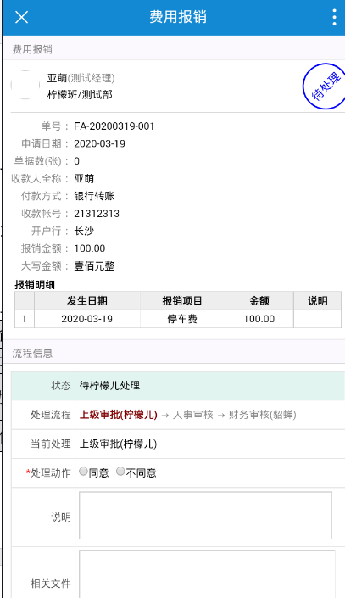

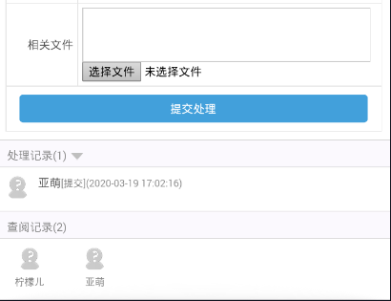

##### 2.2.1.4.2出差报销

* ***功能描述***

|  |  |
| --- | --- |
| 功能编号 |  |
| 功能名 | 出差报销 |
| 功能描述 | 在出差期间发生了需要报销的费用时，可以通过此功能进行申报，经由上级审核->人事审核->财务审核后，纳入公司系统 |
| 优先级 | 高 |
| 运行条件 | 略 |
| 入口 | 【应用】-->【流程】-->【流程申请】-->【流程申请】-->【更多>>】->【财务】-->【出差报销】 |
| 业务处理流程 | **主流程：**  **在“费用报销”页面输入以下内容，点击提交**  1、申请日期：不可修改选项。默认为当前日期  2、单据数（张）：非必填项。填写单据数量  3、出差目的：必填项。填写出差的目的  4、出差成果：必填项。填写出差后的成果收益等信息  4、收款人全称：必填项。填写报销人姓名全称  5、付款方式：必填项。可选择现金、支付宝、微信、银行转账  6、收款账号：必填项。填写收款人的账号信息  7、开户行：必填项。填写收款人的银行卡开户信息  8、报销金额：不可修改选项。由报销明细处读取的数据  9、大写金额：不可修改选项。报销金额的中文大写  10、说明：非必填项。输入报销说明  11、报销明细：  11.1、发生日期：必填项。可选择年月日。提供清空、现在、确定、取消操作。  11.2、报销项目：必填项。可选择市内交通费、电话费、快递费、停车费  11.3、金额：必填项。填写需要报销的金额  11.4：发生地点：非必填项。填写费用产生时的地点  11.5：说明：非必填项。输入报销说明  11.6：操作：非必填项。可以将本条明细删除，但最少得保留一条明细  11.7：新增：非必填项。可以新增一条报销明细  12、相关文件：非必填项，可以上传证明材料  13、直接提交：默认勾选，提交后直接进入审核流程；若取消勾选，提交后为保存，显示“未提交”状态。 |
| 输出 | 1. 提交后，提交人在【流程申请】-【我所有的申请】，可查阅出差报销信息 2. 下一级审核人会在【消息】标签页、【应用】-【基础】-【提醒消息】、【应用】-【流程待办】接收到推送消息 |
| 约束条件 | 网络连接正常 |

* ***画面设计***

出差报销提交界面：

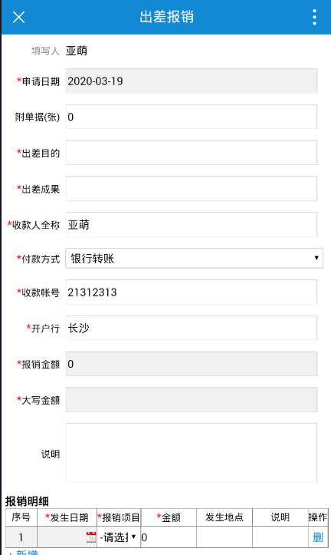

###### 2.2.1.4.2.1 审核流程

* ***功能描述***

|  |  |
| --- | --- |
| 功能编号 |  |
| 功能名 | 出差报销审核流程 |
| 功能描述 | 提交的出差报销申请，需进行审核后才能成功报销 |
| 优先级 | 高 |
| 运行条件 | 略 |
| 入口 | 1. 【消息】标签页-->点击进入审核详情页 2. 【应用】-【基础】-【提醒消息】-->点击详情 3. 【应用】-【流程待办】--> 点击操作 --> 去处理单据 |
| 业务处理流程 | **审核流程：**   1. 第一步审核：直属上级审批 2. 第二步审核：行政人事审批   3、第三步审核：财务审批  **审核详情页：**   1. 显示“出差报销”信息 2. 流程信息： 3. 显示“状态” 4. 显示“处理流程” 5. 显示“当前处理” 6. 处理动作：同意、不同意 7. 说明 8. 相关文件 9. 提交处理 10. 显示“处理记录” 11. 显示“查阅记录” |
| 输出 | 1. 处理动作同意，则进入下一级审核 2. 处理动作不同意，退回到提交人，提交人可在【流程申请】-【我所有的申请】、【流程申请】-【处理未通过】查阅到信息 |
| 约束条件 | 网络连接正常 |

* ***画面设计***

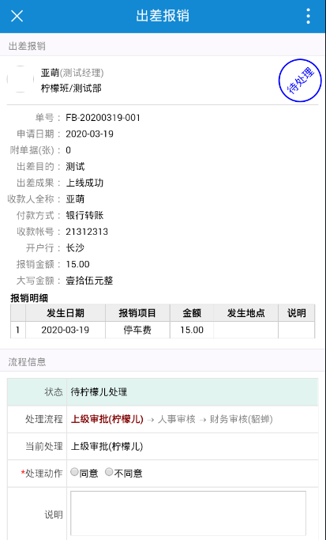

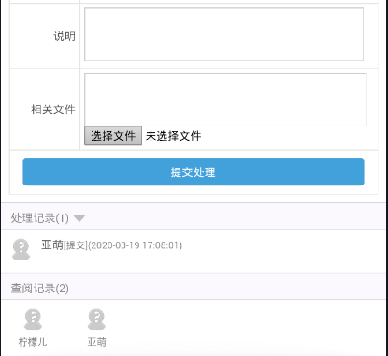

### 流程待办

* ***功能描述***

|  |  |
| --- | --- |
| 功能编号 |  |
| 功能名 | 流程待办 |
| 功能描述 | 显示所有需要经手的流程，并执行审批操作 |
| 优先级 | 高 |
| 运行条件 | 略 |
| 入口 | 【应用】-->【流程】-->【流程待办】 |
| 业务处理流程 | **主流程：**  **显示“所有待办”和“单据查看”**  1、“所有待办”菜单下会显示所有需要你审批的流程，且是未审批的  2、“单据查看”可以筛选“由我经手”和“直属下级申请”  3、 点击“操作”允许查看详情，追加说明，处理单据，评论和添加提醒设置  4、点击“详情”跳转到到单据详情页  **详情页：**  1、显示提交申请的详细信息  2、流程信息：  1）显示“状态”  2）显示“处理流程”  3）显示“当前处理”  4）处理动作：同意、不同意  5）说明  6）相关文件  7）提交处理  3、显示“处理记录”  4、显示“查阅记录” |
| 输出 | 1. 处理动作同意，则进入下一级审核 2. 处理动作不同意，退回到提交人，提交人可在【流程申请】-【我所有的申请】、【流程申请】-【处理未通过】查阅到信息 |
| 约束条件 | 网络连接正常 |

* ***画面设计***

流程代办界面：

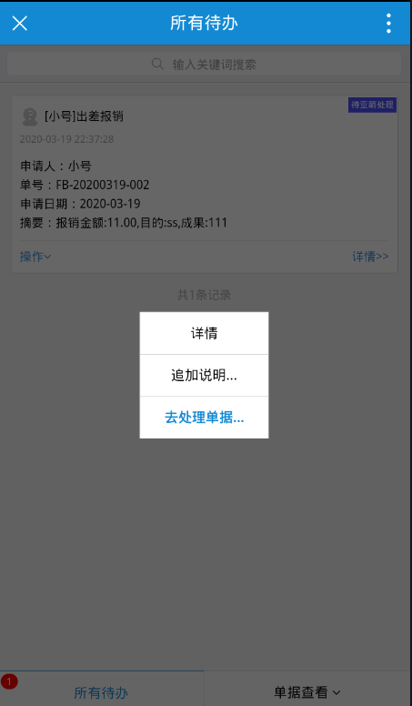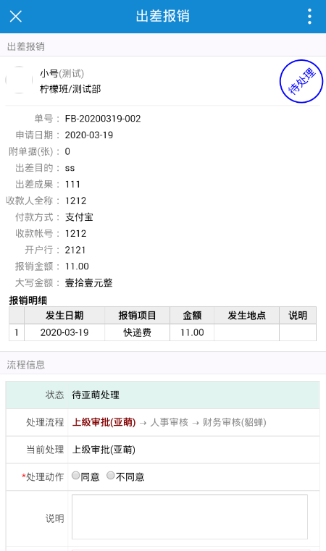

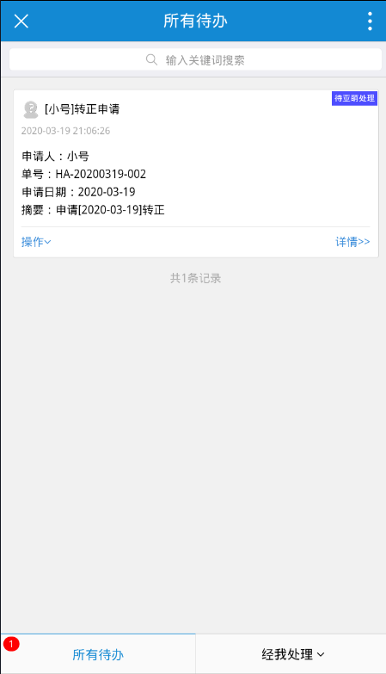

## 基础

### 通知公告

#### **2.3.1.1 新增公告**

* ***功能描述***

|  |  |
| --- | --- |
| 功能编号 |  |
| 功能名 | 新增公告 |
| 功能描述 | 可以给单个人，群组部门或者全体员工发送通知公告 |
| 优先级 | 高 |
| 运行条件 | 接收对象中中存在用户 |
| 入口 | 1、【应用】--【基础】-【通知公告】-->新增公告  2、【应用】-->【流程】-->【流程申请】-->流程申请-->更多>>-->行政-->通知公告 |
| 业务处理流程 | **主流程：**  **在“通知公告”页面输入以下内容，点击提交：**  1、填写人：默认显示登录用户  2、标题：必填项  3、封面图片：选择本地文件、并支持删除  4、类型名称：必填项。可选择通知公告、规则制度、知识信息、奖惩  **5、**内容：必填项  6、发送给：不选默认为发送给所有人；可通过部门/姓名/职位查找；展示方式：默认显示、仅限显示人员、仅限显示部门、显示组；勾选对象后选择”确定”，”取消”放弃本次选择返回上一级；组织结构更新，可选择刷新数据。  7、相应地址：非必填项  8、来源：必填项。显示填写人所在部门  9、日期：必填项。展示年月日。可清空、现在、确定、取消操作。  10、至少投票：为0不填说明不用投票，默认为0；填写1及以上，则另外需进行投票相关信息设置  11、发手机短信：可勾选及不勾选  12、APP首页展示：可勾选及不勾选  13、展示日期：不填默认立马展示。展示年月日。可清空、现在、确定、取消操作。  14、展示截止：不填默认无限制。展示年月日。可清空、现在、确定、取消操作。  15、相关文件：非必填  **其他流程：**  **至少投票填写1及以上**，另需设置：  最多投票：0不限制，默认为0  开始时间：投票时需开始时间  截止时间：投票时需截止时间  投票选项：可填写投票选项；支持增删改 |
| 输出 | 提交成功后，接收对象会在【消息】标签页、【应用】-【基础】-【提醒消息】、【应用】-【基础】-【通知公告】接收到推送消息并能查看详情 |
| 约束条件 | 网络连接正常 |

* ***画面设计***

通知公告设计界面：

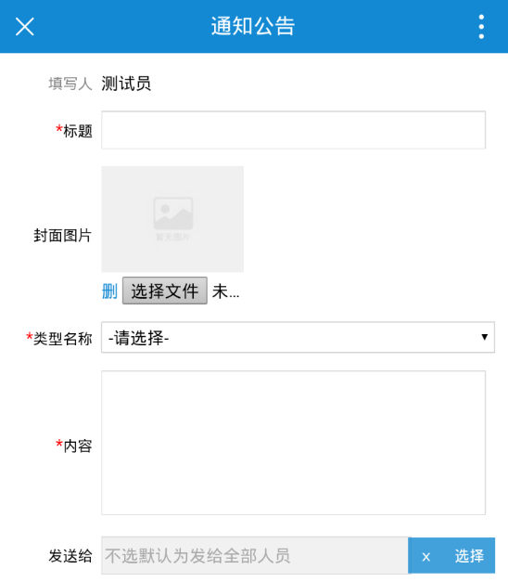

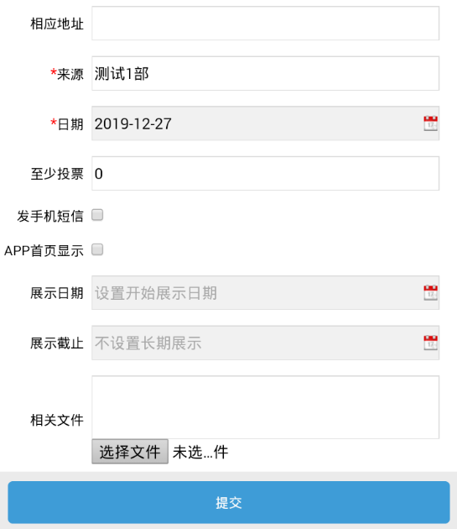

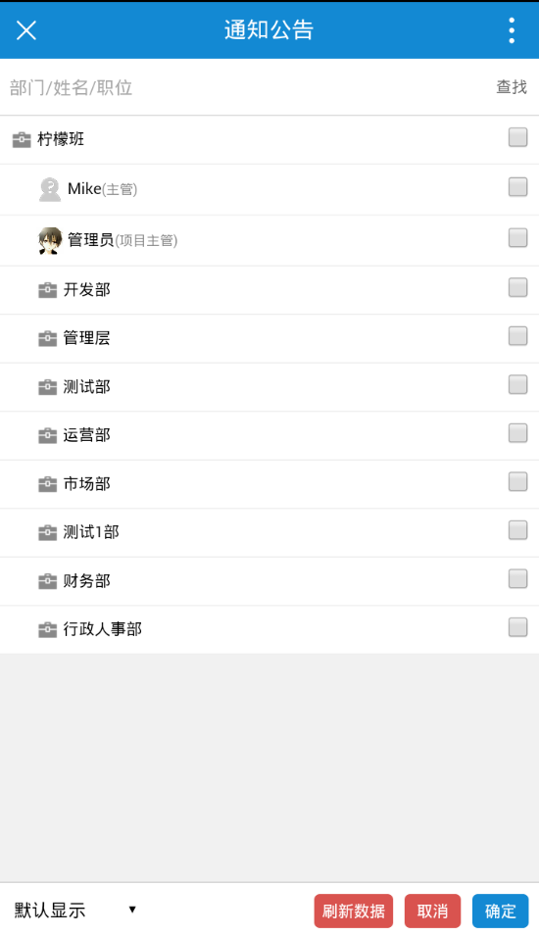

时间、展示日期、展示截止框设计：

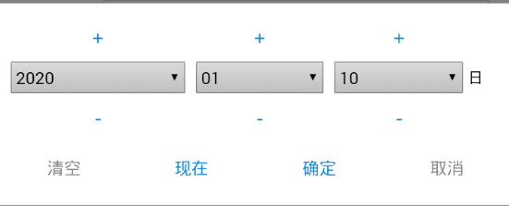

至少投票1及以上，界面设计：

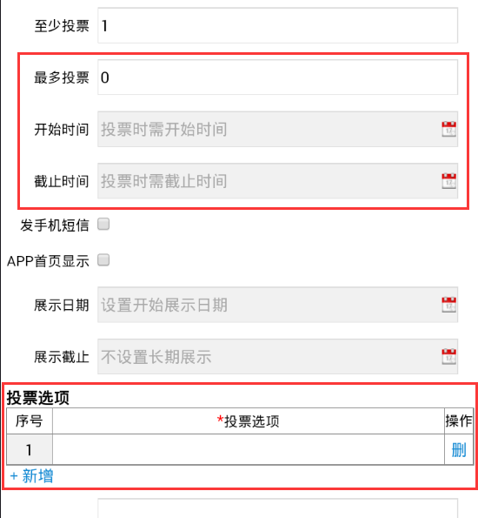

#### **2.3.1.2 全部信息**

* ***功能描述***

|  |  |
| --- | --- |
| 功能编号 |  |
| 功能名 | 全部信息 |
| 功能描述 | 可查询所有的通知公告，包括已读未读 |
| 优先级 | 高 |
| 运行条件 | 已有公告信息 |
| 入口 | 【应用】--【基础】-【通知公告】-->全部信息 |
| 业务处理流程 | **1、分类、搜索**  ——默认显示所有分类。可选通知公告、规则制度、知识信息、奖惩  ——可输入关键字搜索  **2、未读公告操作**  提交者有以下所有操作权限，接收人具有查看详情、标为已读、全部标识已读、评论、添加提醒设置。  **1）详情：**点击公告-->详情，可查看公告详情  ——显示公告详细信息  ——可提交评论  ——显示处理记录：已读、评论、回执、提醒、编辑等记录  ——显示查阅记录、未查阅记录  **2）标为已读**  点击公告-->已读,标为已读后，去掉“未读”标签   1. **全部标识为已读**   点击公告-->全部标识为已读,标为已读后，去掉“未读”标签   1. **评论**   点击公告-->评论。需输入评论，确定/取消。确定后，“详情”页-处理记录-显示评论信息。   1. **回执确认设置**   点击公告->回执确认设置，设置后可编辑  ——选择需回执人。必填项。可通过部门/姓名/职位查找；展示方式：默认显示、仅限显示人员、仅限显示部门、显示组；勾选对象后选择”确定”，”取消”放弃本次选择返回上一级；组织结构更新，可选择刷新数据。  ——需回执人，在公告详情页确认回执；确认回执后，提交人接收到回执推送消息   1. **添加提醒设置**   点击公告->添加提醒设置；  ——添加提醒开始时间、截止时间  ——提醒给：可通过部门/姓名/职位查找；展示方式：默认显示、仅限显示人员、显示组；勾选对象后选择”确定”，”取消”放弃本次选择返回上一级。组织结构更新，可选择刷新数据。  ——提醒频率：仅一次、每小时、每天、每工作日、每休息日、每周一、每周二、每周三、每周五、每周六、每周日、每月、每年  ——频率设置：可加、减  ——状态：启用、停用  ——提交：提交后提醒对象，按设置的频率接收到提醒   1. **编辑**   ——点击公告-->编辑。进入公告编辑，点提交，完成编辑。“详情”页显示编辑后信息，“详情”页-处理记录-显示编辑操作。且接收人接收到单据更新提醒。   1. **已读公告操作**   提交者有以下所有操作权限，接收人具有查看详情、评论、添加提醒设置。   1. **详情** 2. **评论** 3. **回执确认编辑** 4. **添加提醒设置** 5. **编辑**   **5、刷新、查看网址**  ——刷新：点击右上角-刷新，更新当前最新数据  ——查看网址：显示当前页网址，复制/取消 |
| 输出 | 见以上 |
| 约束条件 | 网络连接正常 |

* ***画面设计***

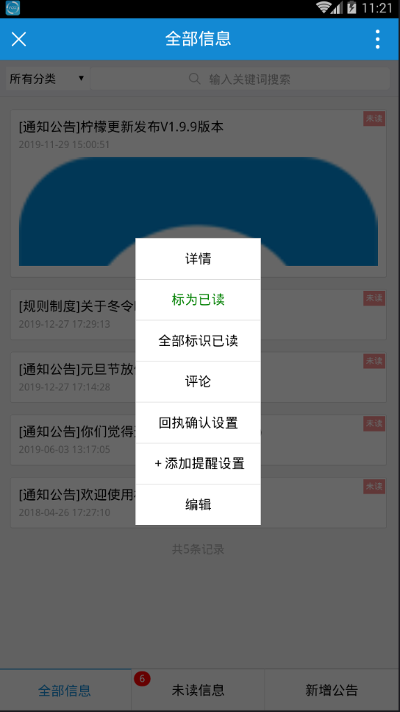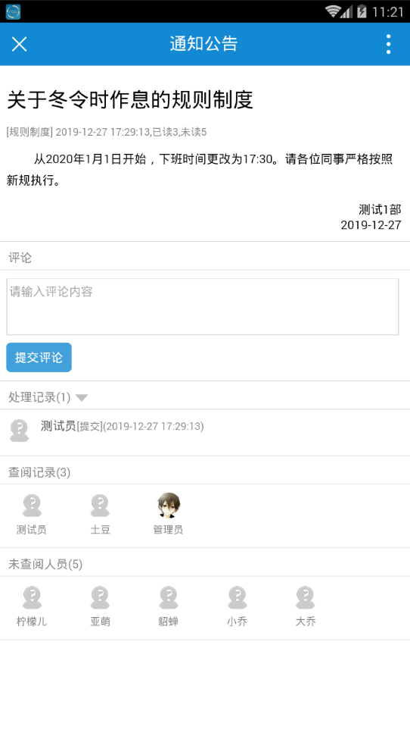

回执确认设置：

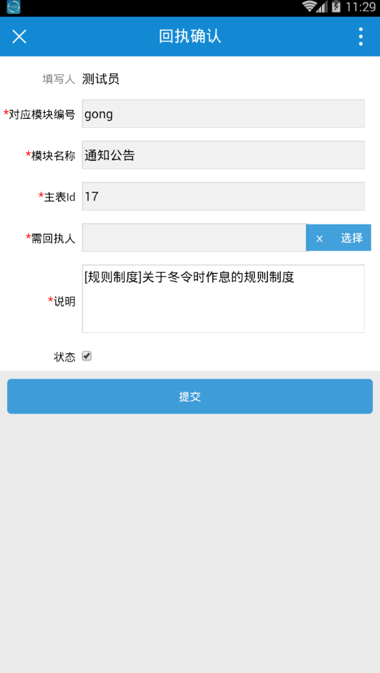

添加提醒设置界面：

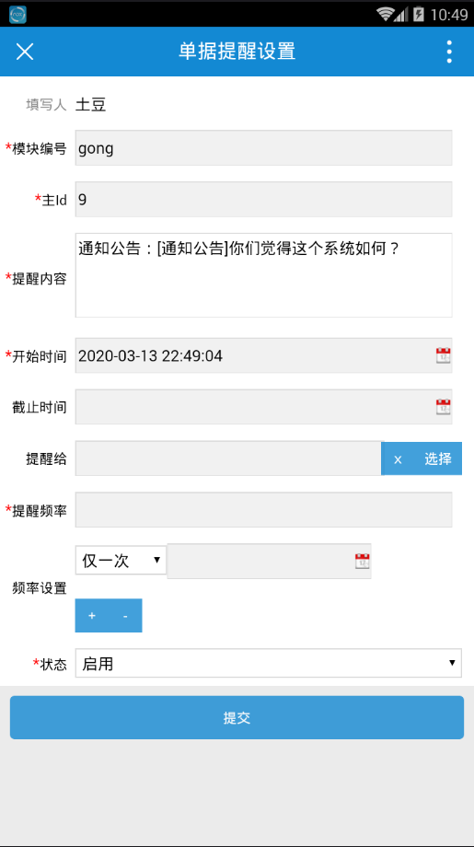

#### **2.3.1.3 未读信息**

* ***功能描述***

|  |  |
| --- | --- |
| 功能编号 |  |
| 功能名 | 未读信息 |
| 功能描述 | 展示未读公告 |
| 优先级 | 高 |
| 运行条件 | 已有公告信息 |
| 入口 | 【应用】--【基础】-【通知公告】-->未读信息 |
| 业务处理流程 | 同【全部信息】-【未读消息】业务处理流程 |
| 输出 | 见以上 |
| 约束条件 | 网络连接正常 |

* ***画面设计***

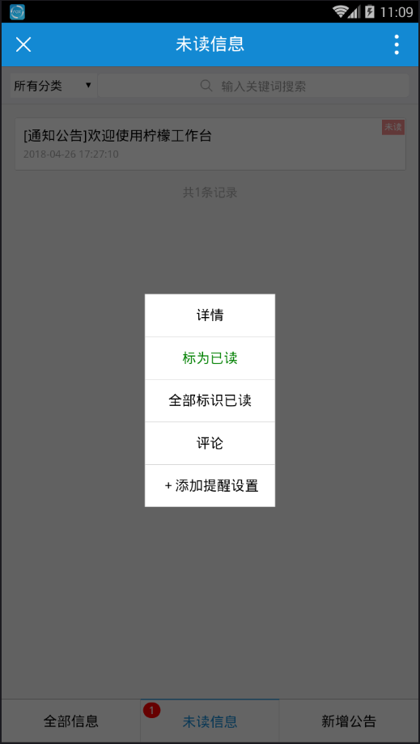

### 会议

#### **2.3.2.1 新增会议**

* ***功能描述***

|  |  |
| --- | --- |
| 功能编号 |  |
| 功能名 | 会议 |
| 功能描述 | 可以给单个联系人，群组部门或者全体员工发送会议 |
| 优先级 | 高 |
| 运行条件 | 接收对象中存在用户 |
| 输入 | 1、【应用】--【基础】-【会议】-->新增会议  2、【应用】-->【流程】-->【流程申请】-->【流程申请】-->【更多>>-】->【行政】-->【会议】 |
| 业务处理流程 | **主流程：**  **在“会议”页面输入以下内容，点击提交**  1、填写人：默认显示登录用户  2、会议室：必填项。会客室、会议室1、会议室2  3、主题：必填项  4、主持人：为空默认发起人主持。可通过搜索部门/姓名/职位查找；展示方式：默认显示、仅限显示人员、显示组；勾选对象后选择”确定”，”取消”放弃本次选择返回上一级；组织结构更新，可选择刷新数据。  5、开始时间：必填项  6、结束时间：必填项  7、参会人：必填项。可通过搜索部门/姓名/职位查找；展示方式：默认显示、仅限显示人员、显示组；勾选对象后选择”确定”，”取消”放弃本次选择返回上一级；可选择刷新数据。  8、类型：可选普通会议、固定会议；若选择固定会议，则需选择会议频率（每天、每周一、每周二、每周三、每周四、每周五、每周六、每周日、每月、每年）  9、说明：非必填  10、会议纪要人：非必填  11、短信提醒：默认不勾选，非必填  12、相关文件：非必填 |
| 输出 | 提交成功后，参会人会在【消息】标签页、【应用】-【基础】-【提醒消息】、【应用】-【基础】-【会议】接收到推送消息并能查看详情 |
| 约束条件 | 网络连接正常 |

* ***画面设计***

会议界面：

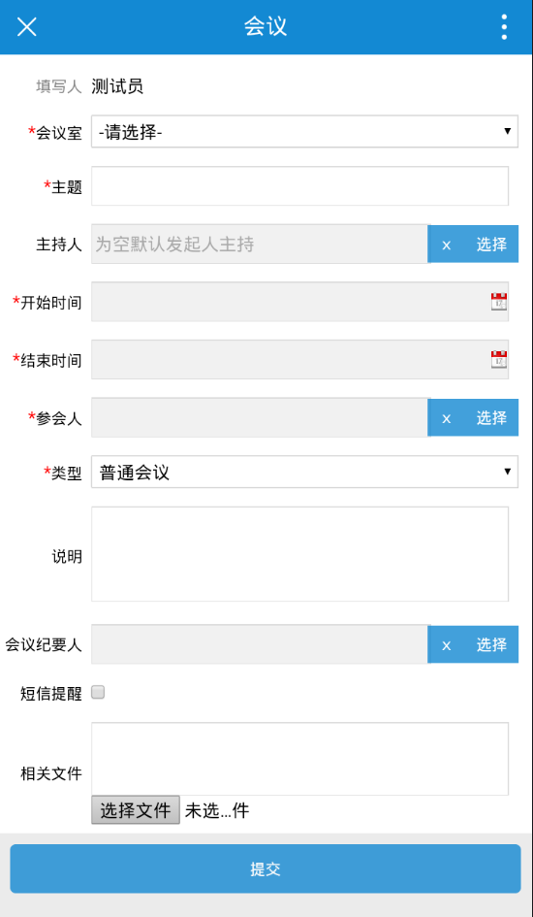

#### **2.3.2.2 今日会议**

* ***功能描述***

|  |  |
| --- | --- |
| 功能编号 |  |
| 功能名 | 今日会议 |
| 功能描述 | 展示今日会议 |
| 优先级 | 高 |
| 运行条件 | 已有会议信息 |
| 输入 | 【应用】--【基础】--【会议】-->今日会议 |
| 业务处理流程 | **1、搜索**  ——可输入关键字搜索。会议状态为正常、会议中、结束、取消。  **2、会议状态“会议中”：**  发起者可进行以下操作，参与者只能查看详情、会议签到、评论、添加提醒设置  **1)详情**  点击会议中会议-->点击详情，可查看会议详情  ——显示会议详细信息  ——可会议签到  ——可提交评论  ——显示处理记录：提交、已读、评论、编辑、结束、签到等记录  ——显示查阅记录   1. **结束会议**   点击会议中会议-->点击结束会议。需输入结束说明，确定/取消。   1. **会议签到**   点击会议中会议-->点击会议签到。需输入签到说明，确定/取消。  **4）评论**  点击会议-->点击评论。需输入评论，确定/取消。确定后，“详情”页-处理记录-显示评论信息。  **5）添加提醒设置**  点击会议中会议-->点击添加提醒设置；  ——添加提醒开始时间、截止时间  ——提醒给：可通过部门/姓名/职位查找；展示方式：默认显示、仅限显示人员、显示组；勾选对象后选择”确定”，”取消”放弃本次选择返回上一级。组织结构更新，可选择刷新数据。  ——提醒频率：仅一次、每小时、每天、每工作日、每休息日、每周一、每周二、每周三、每周五、每周六、每周日、每月、每年  ——频率设置：可加、减  ——状态：启用、停用  ——提交：提交后提醒对象，按设置的频率接收到提醒   1. **会议状态“正常”：**   发起者可进行以下操作，参与者只能查看详情、评论、添加提醒设置  **1）详情**  **2）取消会议**  点击正常会议-->点击取消会议。  ——需输入取消会议说明，确定、取消  ——取消后，会议参与人接收到取消提醒  ——该条会议显示“取消”标签  **3）评论**  **4）添加提醒设置**  **5）编辑**  进入会议编辑，点提交，完成编辑。“详情”页显示编辑后信息，“详情”页-处理记录-显示编辑操作。且接收人接收到单据更新提醒。   1. **删除**   点击删除。需输入删除说明，确定/取消。删除后发起者、参与者本地无该会议记录。   1. **会议状态“结束”**   发起者、参与者都可进行以下操作  **1）详情**  **2）评论**  **3）添加提醒设置**   1. **会议状态“取消”**   发起者可进行以下操作，参与者只能查看详情、评论、添加提醒设置  **1）详情**  **2）评论**  **3）添加提醒设置**  **4）删除**  **6、刷新、查看网址**  ——刷新：点击右上角->刷新，更新当前最新数据  ——查看网址：显示当前页网址，复制/取消 |
| 输出 | 见以上 |
| 约束条件 | 网络连接正常 |

* ***画面设计***

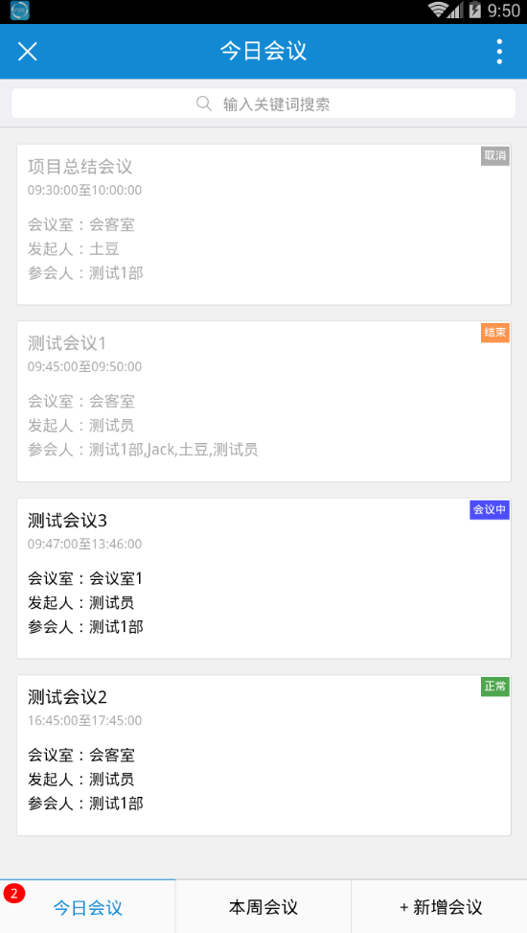

会议正常：

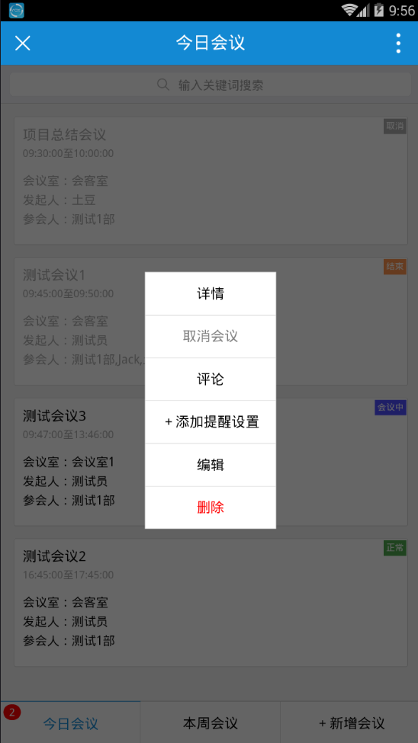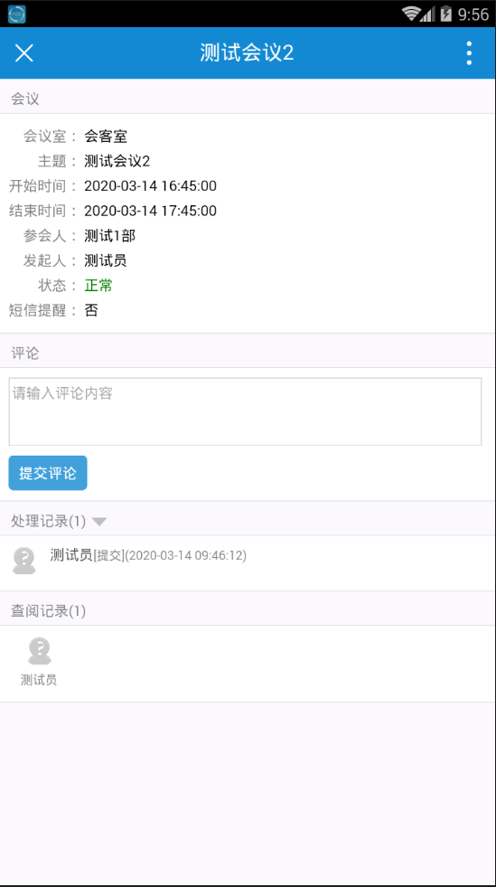

会议中会议：

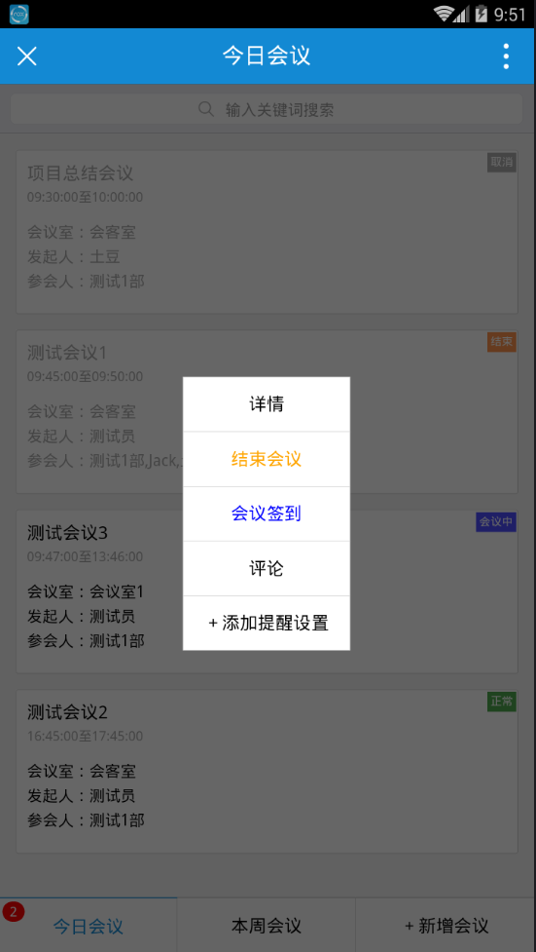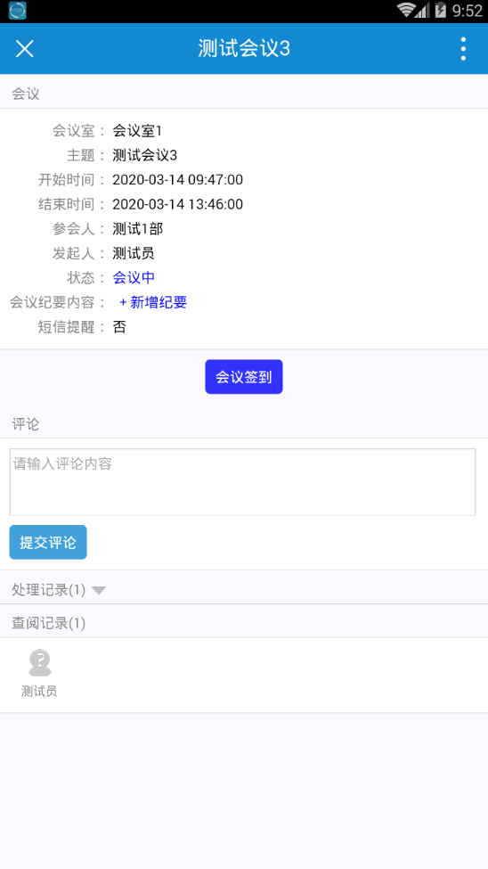

#### **2.3.2.3 本周会议**

* ***功能描述***

|  |  |
| --- | --- |
| 功能编号 |  |
| 功能名 | 本周会议 |
| 功能描述 | 展示本周会议 |
| 优先级 | 高 |
| 运行条件 | 已有会议信息 |
| 输入 | 【应用】--【基础】--【会议】-->本周会议 |
| 业务处理流程 | 同【今日会议】业务处理流程 |
| 输出 | 见以上 |
| 约束条件 | 网络连接正常 |

* ***画面设计***

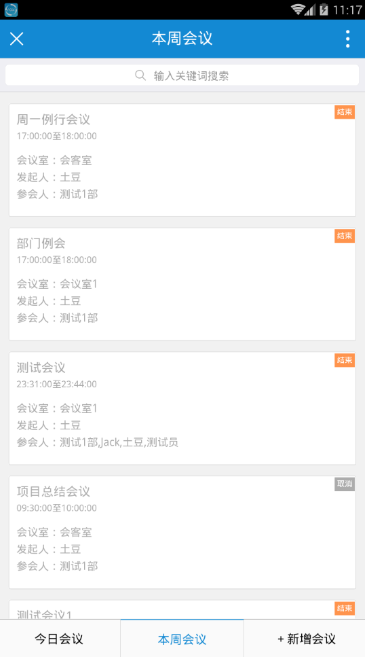

### 工作日报

#### **2.3.3.1 写日报**

* ***功能描述***

|  |  |
| --- | --- |
| 功能编号 |  |
| 功能名 | 写日报 |
| 功能描述 | 可提交日报、周报、月报、年报 |
| 优先级 | 高 |
| 运行条件 | 无 |
| 输入 | 1、【应用】-【工作日报】-【写日报】  2、【应用】-->【流程】-->【流程申请】-->【流程申请】-->【更多>>-】->【基础】-->【工作日报】 |
| 业务处理流程 | **主流程：**  **在“工作日报”页面输入以下内容，点击提交**  1、填写人：默认显示登录用户  2、日报类型：必填项。日报、周报、月报、年报可选。  3、日期：必填项。可选择年月日。提供清空、现在、确定、取消操作。  4、截止日期：非必填项。可选择年月日。提供清空、现在、确定、取消操作。  5、内容。必填项。  6、明日计划：非必填项。  7、相关文件：非必填项。  8、抄送给：必填项。可通过部门/姓名/职位查找；展示方式：默认显示、仅限显示人员、显示组；勾选对象后选择”确定”，”取消”放弃本次选择返回上一级。组织结构更新，可选择刷新数据。 |
| 输出 | 1、提交后，提交人在【基础】-【工作日报】-我的日报，可查阅日报信息  2、抄送人会在【消息】标签页、【基础】-【提醒消息】、【基础】-【工作日报】接收到推送消息 |
| 约束条件 | 网络连接正常 |

* ***画面设计***

工作日报界面设计：

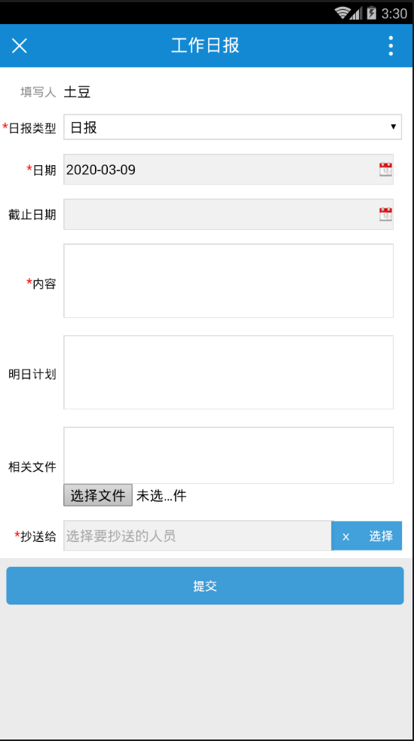

接收人：

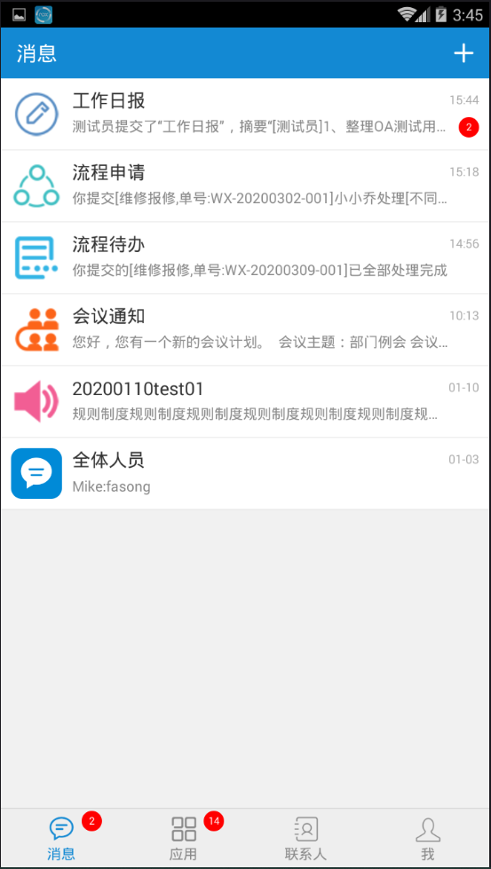

#### **2.3.3.2 我的日报**

* ***功能描述***

|  |  |
| --- | --- |
| 功能编号 |  |
| 功能名 | 我的日报 |
| 功能描述 | 显示提交后的日报 |
| 优先级 | 高 |
| 运行条件 | 提交人登录 |
| 输入 | 【应用】-【工作日报】-【我的日报】 |
| 业务处理流程 | **1、搜索**  ——可输入关键字搜索。  **2、未读日报操作**  **1）详情：**点击日报-->详情，可查看日报详情  ——显示提交者日报的详细信息  ——可提交评论  ——显示处理记录：已读、评论等记录  ——显示查阅记录  **2）标为已读**  点击日报-->已读,标为已读后，去掉“未读”标签  **3）全部标识为已读**  点击日报-->全部标识为已读,标为已读后，去掉“未读”标签  **4）评论**  点击日报-->评论。需输入评论，确定/取消。确定后，“详情”页-处理记录-显示评论信息。  **6）添加提醒设置**  点击日报->添加提醒设置；  ——添加提醒开始时间、截止时间  ——提醒给：可通过部门/姓名/职位查找；展示方式：默认显示、仅限显示人员、显示组；勾选对象后选择”确定”，”取消”放弃本次选择返回上一级。组织结构更新，可选择刷新数据。  ——提醒频率：仅一次、每小时、每天、每工作日、每休息日、每周一、每周二、每周三、每周五、每周六、每周日、每月、每年  ——频率设置：可加、减  ——状态：启用、停用  ——提交：提交后提醒对象，按设置的频率接收到提醒  **6）编辑**  ——点击日报-->编辑。进入日报编辑，点提交，完成编辑。“详情”页显示编辑后信息，“详情”页-处理记录-显示编辑操作。且接收人接收到单据更新提醒。   1. **已读日报操作** 2. **详情** 3. **评论** 4. **添加提醒设置**   **4、刷新/查看网址**  ——刷新：点击右上角-刷新，更新当前最新数据  ——查看网址：显示当前页网址，复制/取消 |
| 输出 | 见以上 |
| 约束条件 | 网络连接正常 |

* ***画面设计***

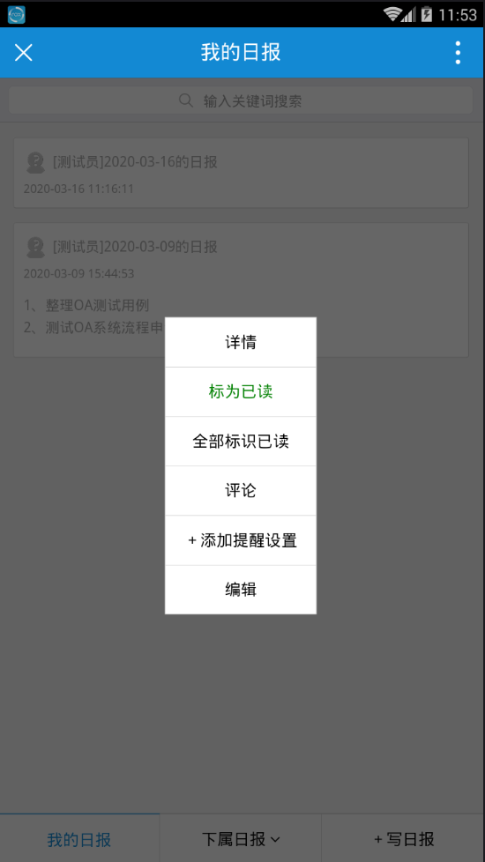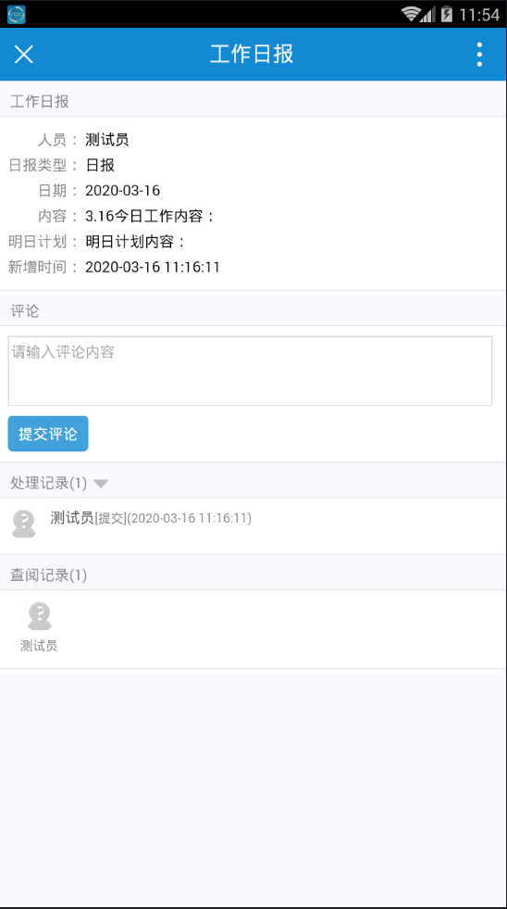

#### **2.3.3.3 下属日报**

* ***功能描述***

|  |  |
| --- | --- |
| 功能编号 |  |
| 功能名 | 下属日报 |
| 功能描述 | 显示下属日报，可按全部、未读、抄送给我做分类展示 |
| 优先级 | 高 |
| 运行条件 | 已有会议信息 |
| 输入 | 【应用】--【基础】--【工作日报】-->下属日报 |
| 业务处理流程 | 同【我的日报】业务处理流程 |
| 输出 | 见以上 |
| 约束条件 | 网络连接正常 |

* ***画面设计***

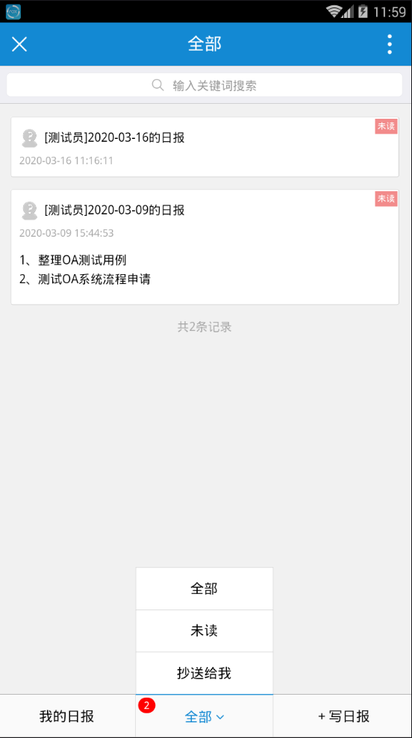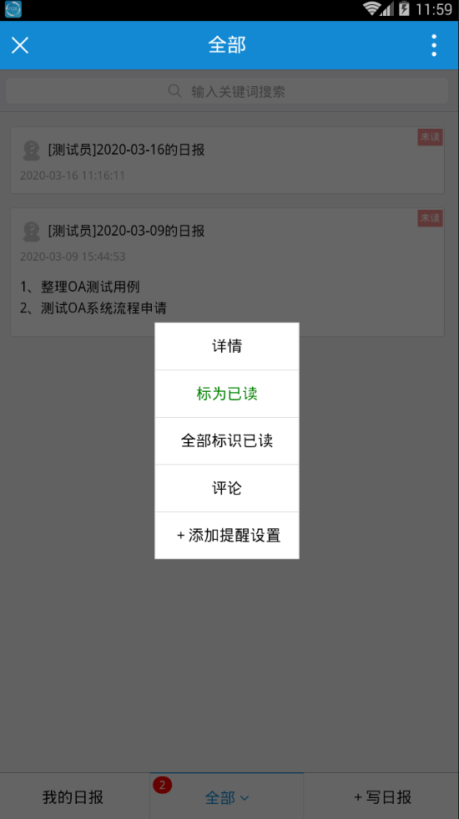

### 提醒消息

#### **2.3.4.1 所有消息**

* ***功能描述***

|  |  |
| --- | --- |
| 功能编号 |  |
| 功能名 | 所有消息 |
| 功能描述 | 展示所有推送消息，包括已读未读 |
| 优先级 | 高 |
| 运行条件 | 已有消息 |
| 输入 | 【应用】--【基础】--【提醒消息】--所有消息 |
| 业务处理流程 | **1、搜索**  ——可输入关键字搜索。  **2、详情**  点击任意消息-->点击详情，可查看详情内容  **3、刷新、查看网址**  ——刷新：点击右上角->刷新，更新当前最新数据  ——查看网址：显示当前页网址，复制/取消 |
| 输出 | 见以上 |
| 约束条件 | 网络连接正常 |

* ***画面设计***

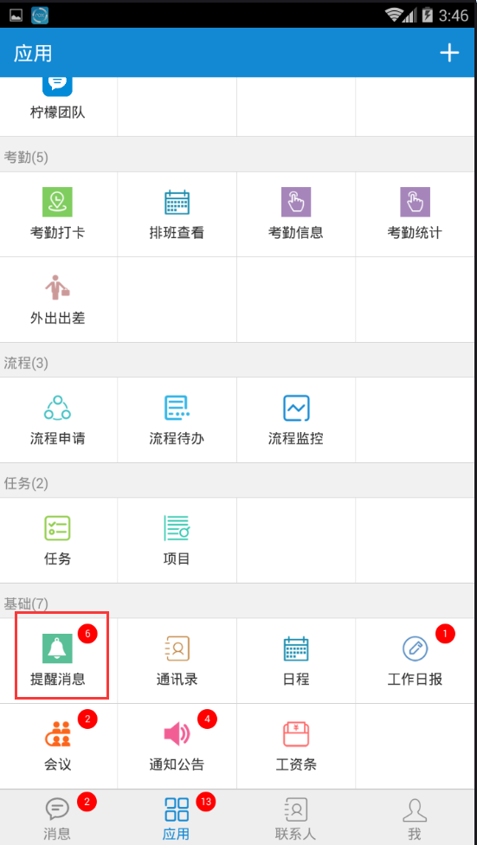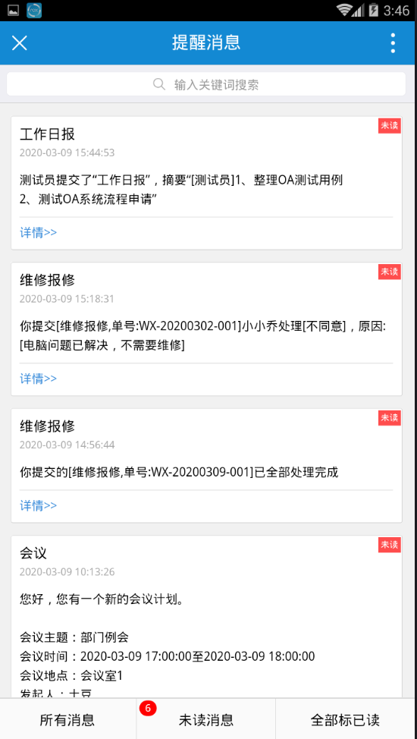

#### **2.3.4.2 未读消息**

* ***功能描述***

|  |  |
| --- | --- |
| 功能编号 |  |
| 功能名 | 未读消息 |
| 功能描述 | 展示所有未读消息 |
| 优先级 | 高 |
| 运行条件 | 已有消息 |
| 输入 | 【应用】--【基础】--【提醒消息】-- 未读消息 |
| 业务处理流程 | **1、搜索**  ——可输入关键字搜索。  **2、详情**  点击任意消息-->点击详情，可查看详情内容；  **3、刷新、查看网址**  ——刷新：点击右上角->刷新，更新当前最新数据  ——查看网址：显示当前页网址，复制/取消 |
| 输出 | 见以上 |
| 约束条件 | 网络连接正常 |

* ***画面设计***

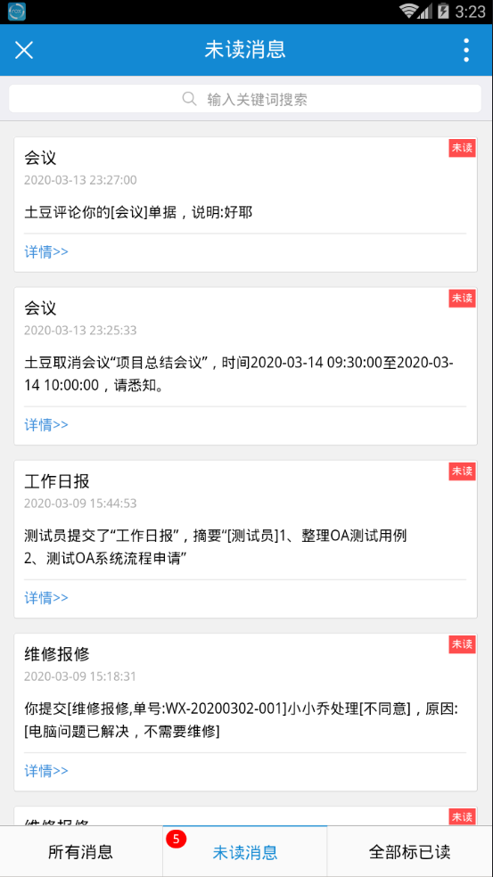

#### **2.3.4.3 全部标已读**

* ***功能描述***

|  |  |
| --- | --- |
| 功能编号 |  |
| 功能名 | 全部标已读 |
| 功能描述 | 全部消息标为已读 |
| 优先级 | 高 |
| 运行条件 | 已有消息 |
| 输入 | 【应用】--【基础】--【提醒消息】-- 全部标已读 |
| 业务处理流程 | **1、搜索**  ——可输入关键字搜索。  **2、详情**  点击任意消息-->点击详情，可查看详情内容；  **3、刷新、查看网址**  ——刷新：点击右上角->刷新，更新当前最新数据  ——查看网址：显示当前页网址，复制/取消 |
| 输出 | 见以上 |
| 约束条件 | 网络连接正常 |

* ***画面设计***

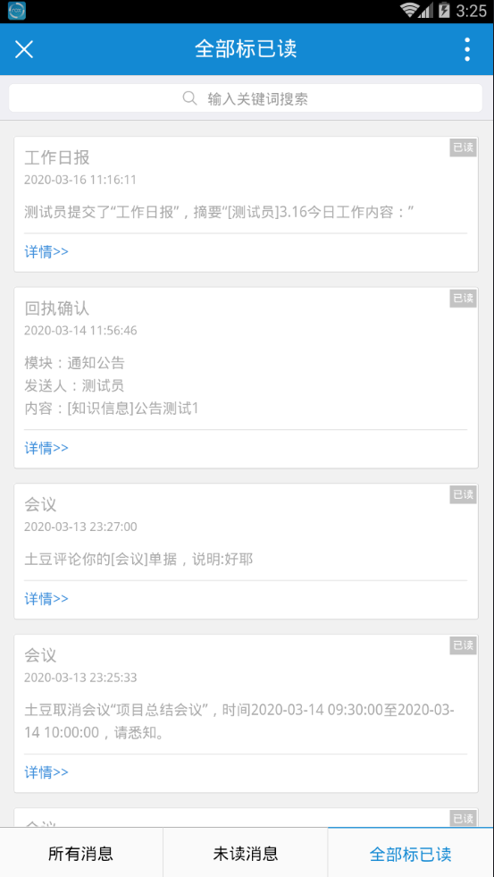

### 通讯录

* ***功能描述***

|  |  |
| --- | --- |
| 功能编号 |  |
| 功能名 | 通讯录 |
| 功能描述 | 显示内部通讯录、个人通讯录、新增 |
| 优先级 | 高 |
| 运行条件 | 已通讯录好友 |
| 入口 | 【应用】--【基础】-【通讯录】 |
| 业务处理流程 | 1. **内部通讯录**   ——搜索：可输入关键字搜索。  ——分页加载，一页显示10条通讯录用户信息  ——可刷新   1. **个人通讯录**   ——搜索：可输入关键字搜索。  ——分页加载，一页显示10条通讯录用户信息  ——可刷新   1. **新增个人通讯录**   ——填写人：默认当前登录用户  ——姓名：必填项  ——手机号、电话、邮箱、所在组、地址、单位名称：非必填  ——性别：必填。 |
| 输出 | 见以上 |
| 约束条件 | 网络连接正常 |

* ***画面设计***

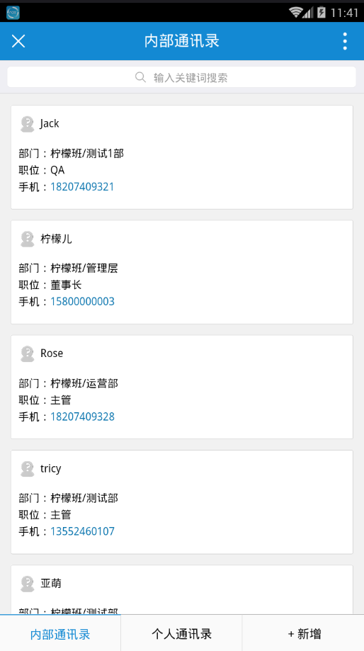

新增个人通讯录：

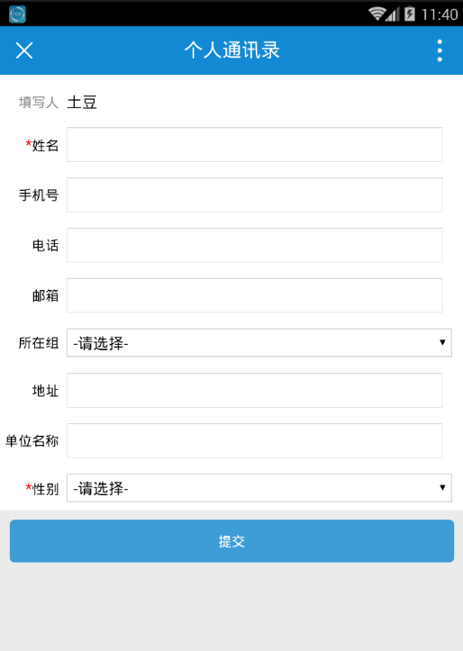

# 联系人

* ***功能描述***

|  |  |
| --- | --- |
| 功能编号 |  |
| 功能名 | 联系人 |
| 功能描述 | 显示所有部门的联系人，以及可以查看对应联系人，并选择对应联系人发送消息 |
| 优先级 | 高 |
| 运行条件 | 用户已登录，并存在联系人 |
| 输入 | 登录APP，点击联系人选项 |
| 业务处理流程 | **主流程：**  1、打开APP，登录进入应用；  2、选择联系人tab页  3、查看所有会话和联系人  **备选流程：**   1. 会话部分是群组，默认有全体员工，可以点击发送群组消息 2. 联系人部分显示所有公司各部门的员工，点击具体联系人，可以显示联系人详细信息，也可以发送个人聊天消息 |
| 输出 | 1. 页面显示正常，联系人信息显示正确； 2. 个人聊天和群组聊天正常 |
| 约束条件 | 网络连接正常 |

* ***画面设计***

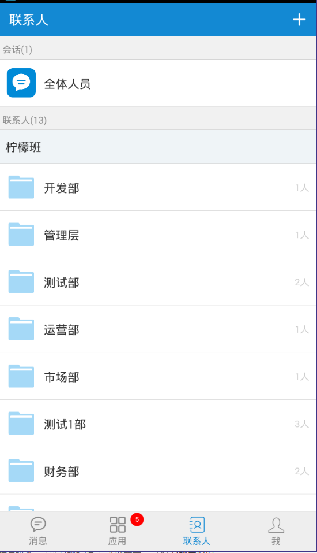

# 我

* ***功能描述***

|  |  |
| --- | --- |
| 功能编号 |  |
| 功能名 | 我的-个人信息 |
| 功能描述 | 包含当前用户的个人信息，清空本地数据库，APP权限设置，关于，检查更新，清理缓存，分享，退出系统。 |
| 优先级 | 高 |
| 运行条件 | 用户已登录 |
| 输入 | 登录网站->我 |
| 业务处理流程 | 1. 用户的头像、名字、部门和职位都显示正确，且格式正常； 2. 点击，清空本地数据库，APP权限设置：可以强行停止，卸载，清除数据，清除缓存，其余不需要大家关注。 3. 关于：版本信息显示正确 4. 检查更新：如果是最新版本会显示已经是最新版本，不是的话会在线去升级最新版本； 5. 清理缓存：可以清除本地缓存 6. 分享： 可以分享到微信好友和收藏 7. 退出系统：可以退出当前登录 |
| 输出 | 各项操作都正常 |
| 约束条件 | 网络连接正常 |

* ***画面设计***

